**CBL HỘI CHỨNG MÀNG NÃO – CHỊ PHƯƠNG [1.3]**

Tóm tắt case:

Bn nam, 5 tuổi , nặng 18kg. Đến khám vì đau đầu. bệnh 2 ngày. Ngày 1-2 sốt cao 39-40 độ, ngày 2 thấy đau đầu dữ dỗi tăng dần, kèm nôn ói sợ ánh sáng. Bé tỉnh, môi hồng chi ấm mạch rõ, CRT 2s, mạch 110, HA 100/60, thở 25 êm. Khám Cổ gượng, Kergnig (+), Brudzinski (+), không dấu TK định vị, không phù gai thị.

Đặt vấn đề:

* Sốt
* Đau đầu cấp tính
* Nôn ói
* Sợ ánh sáng

Chẩn đoán sơ bộ: Viêm não màng não ngày 2-tác nhân… biến chứng…

Xử trí ban đầu: (nghi ngờ viêm màng não do VK)

* Đánh giá xử trí cấp cứu nhanh A, B, C. Đánh giá mức độ tỉnh táo.
* Lập đường truyền tĩnh mạch
* Hỗ trợ huyết động (nếu cần)
* Xét nghiệm cơ bản để chẩn đoán
  + CTM, CRP, BUN, Creatinin, Glucose, ion đồ
  + PT, aPTT, Tiểu cầu, Fibrinogen (nếu nghi DIC-khi có chấm xuất huyết)
  + Cấy máu (2 mẫu)
* Có chỉ định CT hay không?
* Có chỉ định chọc dò thắt lưng hay không? Có ccđ chọc dò thắt lưng hay không?
* Kháng sinh??

Đề nghị cận lâm sàng:

* Chọc dò thắt lưng: đại thể, xét nghiệm sinh hóa, tế bào, cấy-KSĐ dịch não tủy, Nhuộm soi Gram Dnt, Latex dnt, hoặc PCR tìm tác nhân vi khuẩn.
* CTM, CRT, cấy máu KSĐ
* BUN, Creatinin ht, ALT, AST, ion đồ, Glucose máu cùng lúc chọc dò.

Chẩn đoán xác định: viêm màng não nghĩ do vi khuẩn ngày 2 chưa biến chứng

Y lệnh điều trị:

* Nhập cấp cứu
* Nằm đầu cao 30 độ
* Hô hấp: thở oxy qua canula ????
* Dịch truyền?
* Kháng sinh:

Vancomycin 0,5g lấy 0,27g pha Glucose 5% đủ 55mL (TTM) 55mL/h x 4 lần

Ceftriaxone 1g lấy 1,8g (TMC)

* Chế độ chăm sóc
* Dinh dưỡng

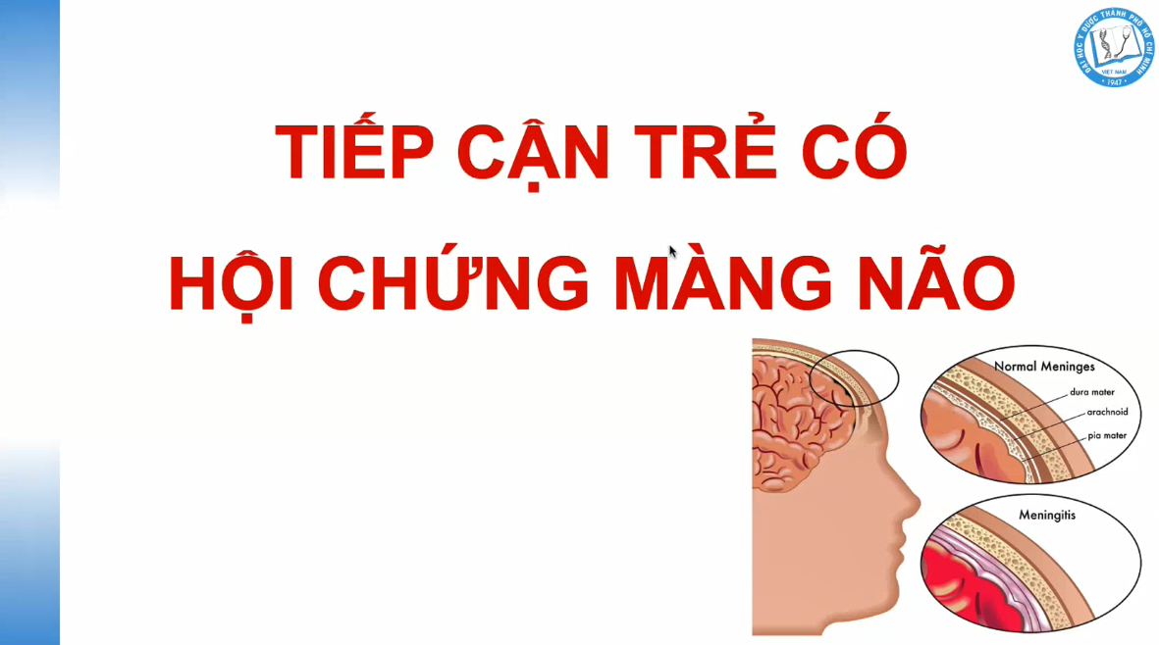

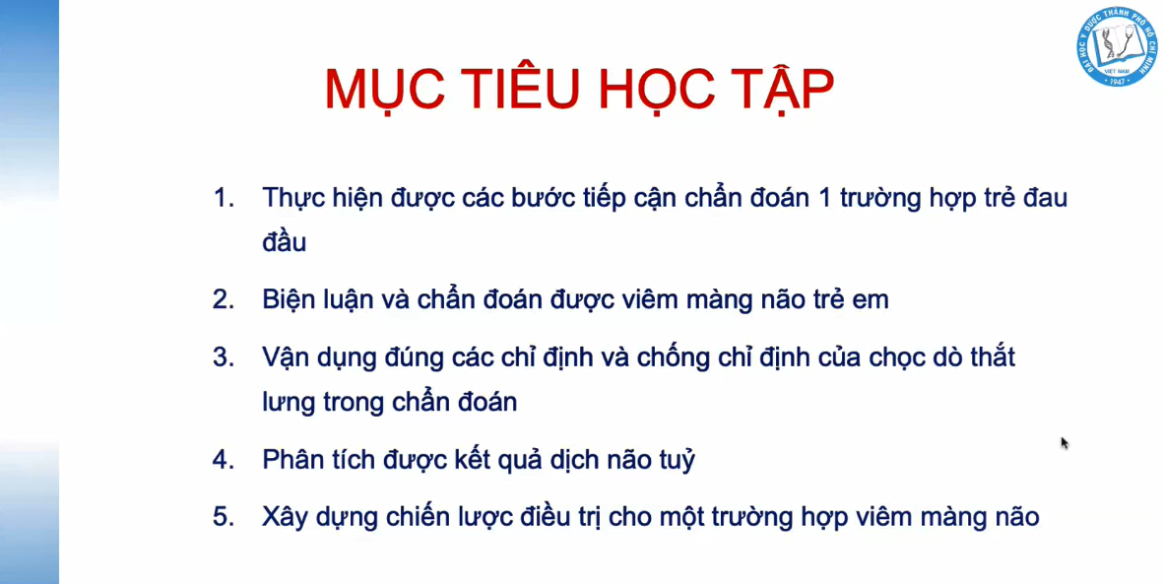

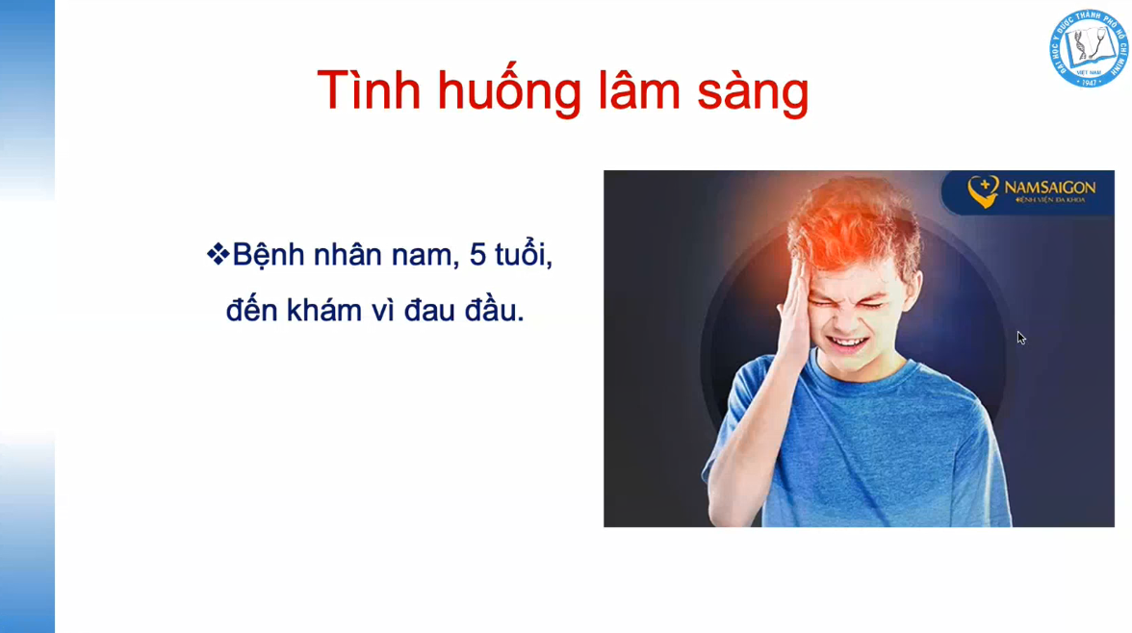

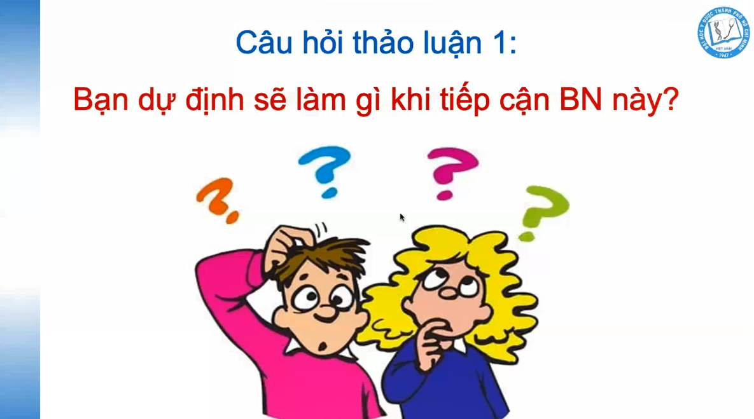

Nhớ hỏi theo đúng thứ tự bệnh án để khỏi sót: bệnh sử – tiền căn bản thân – tiền căn gia đình.

Vì bn của mình là bệnh nhi nên đầu tiên phải xác định là bn có thực sự là đau đầu hay không?

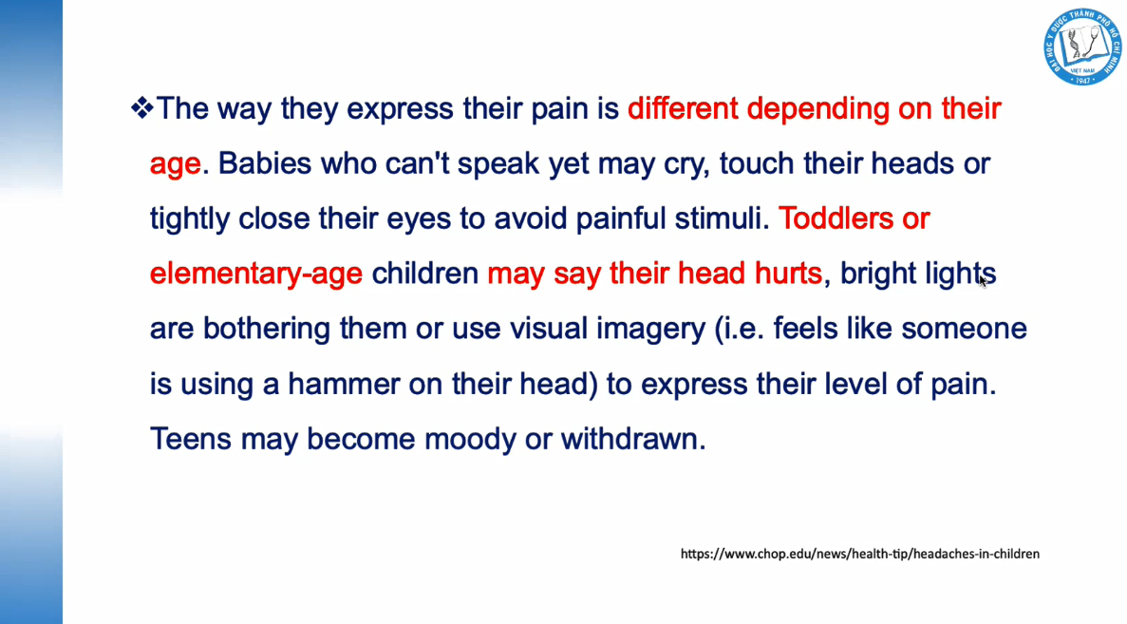

Ở nhi thì tùy theo lứa tuổi khác nhau mà biểu hiện sẽ khác nhau. Vd trẻ nhũ nhi thì sẽ không nói được, trẻ sẽ khóc, sờ vào đầu hoặc nhắm mắt để tránh phản xạ đau. Trẻ đi học nhà trẻ hay cấp 1 thì nói được rồi, như với bn của mình là bn 5 tuổi thì mình có thể tin cậy vào triệu chứng đau đầu mà bn nói. Khi đó mình mới hỏi tiếp.

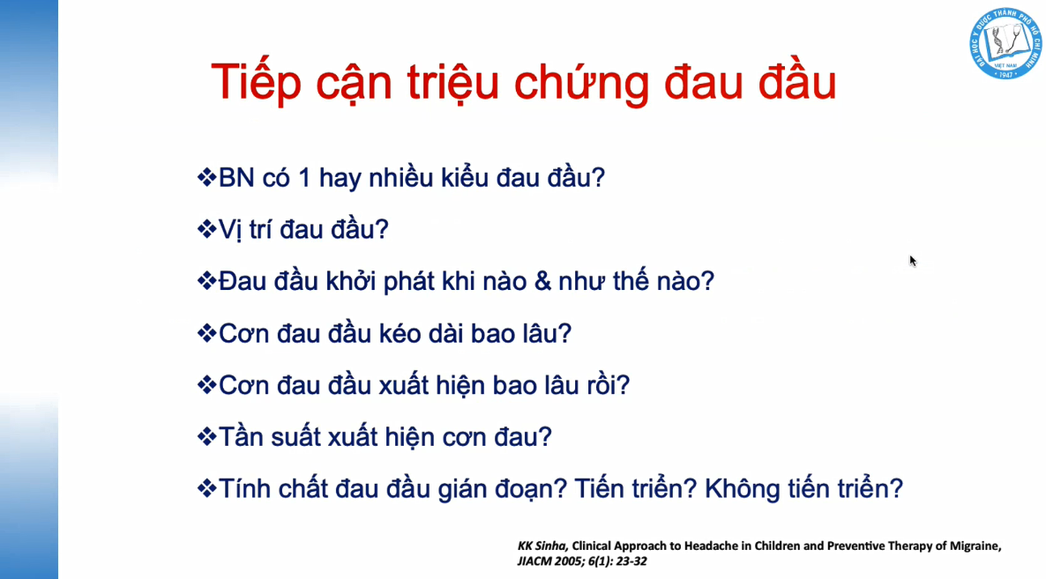

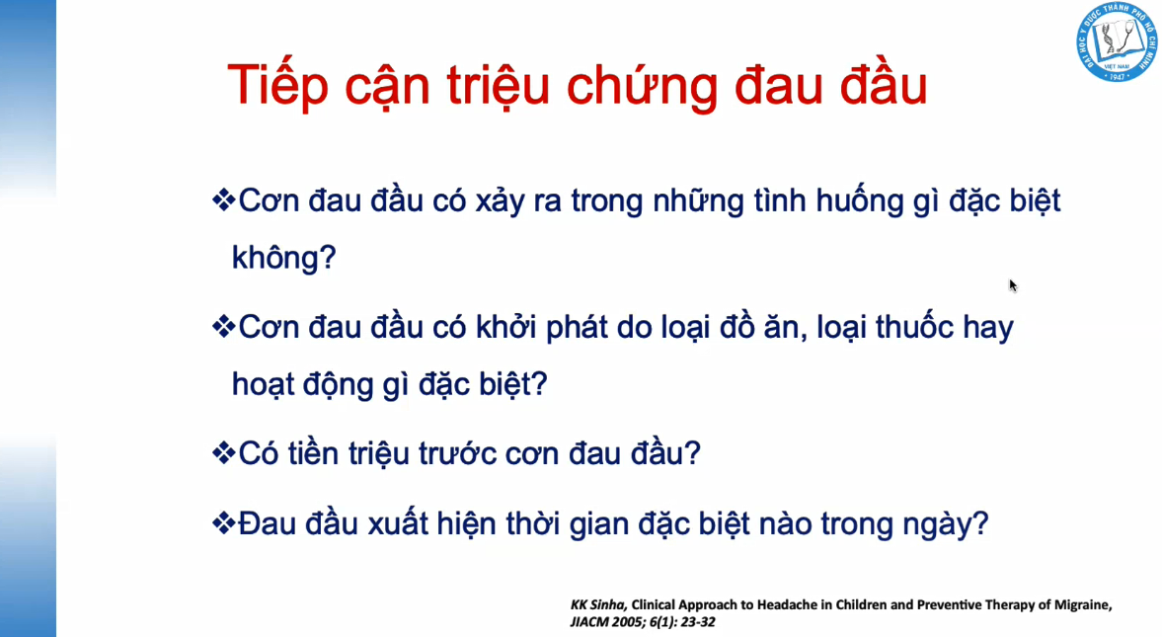

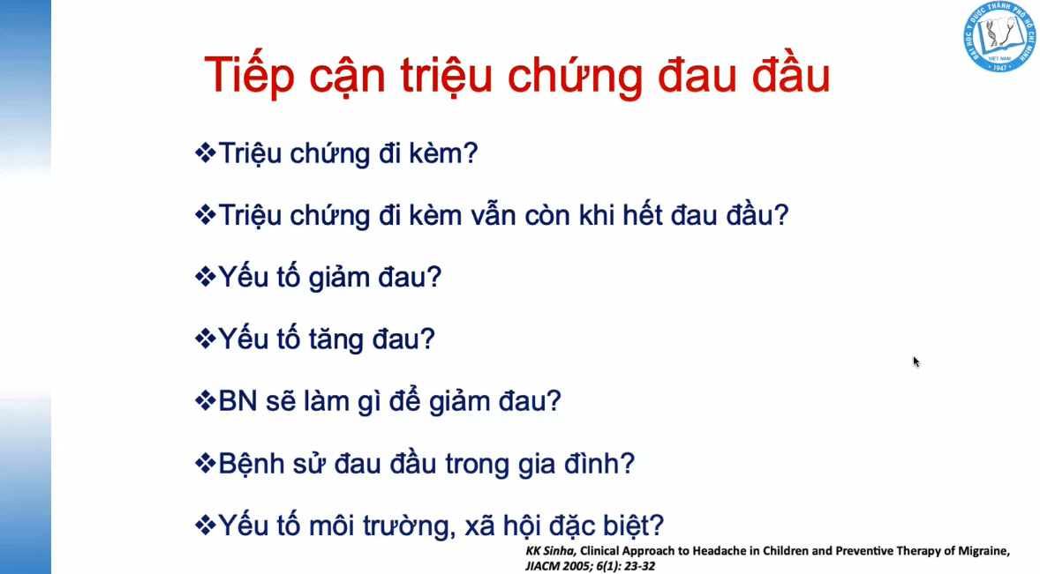

Để nhớ được thì tóm gọn lại những điều cần khai thác:

* Tính chất của cơn đau đầu: vị trí, thời điểm xuất hiện, thời gian kéo dài, yếu tố đi kèm
* Bệnh sử đau đầu trong gia đình
* Yếu tố môi trường, xã hội đặc biệt: stress, căng thẳng, áp lực học đường (cần phải quan tâm)

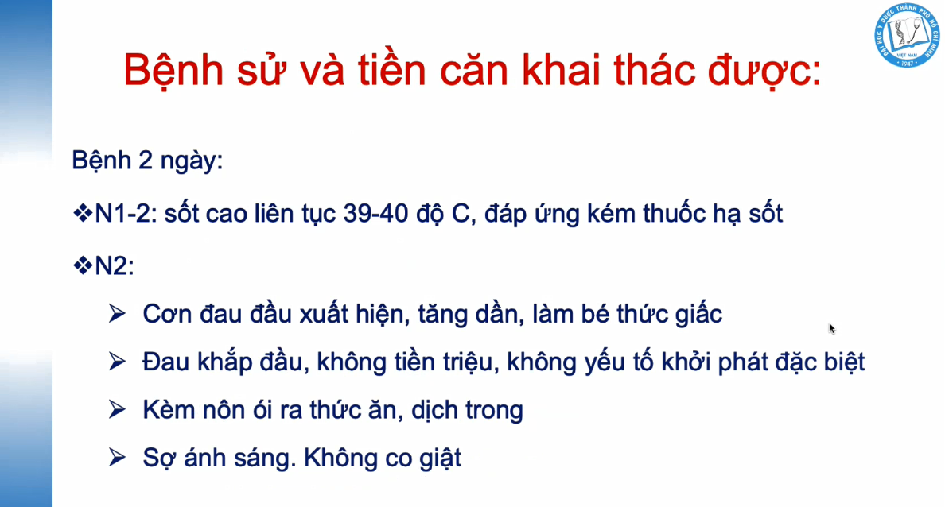

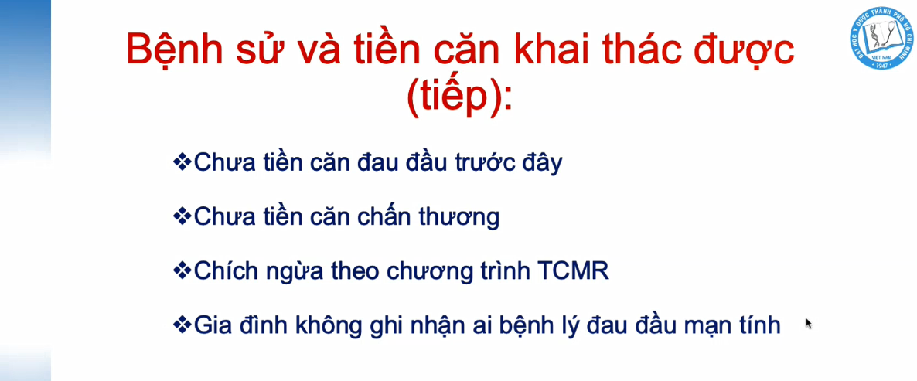

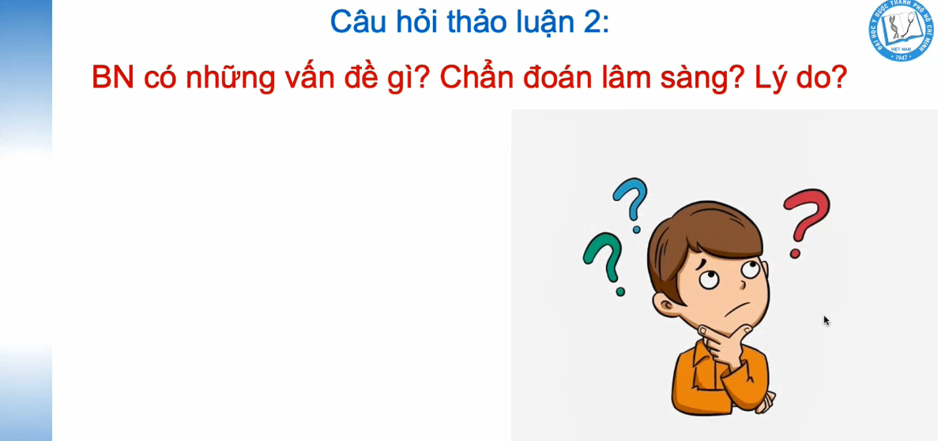

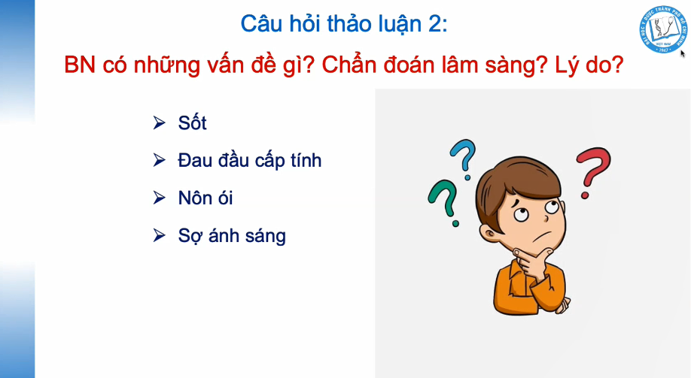

Khi chưa biết rõ bn bị gì mà vấn đề không rõ ràng thành hội chứng thì không đặt hội chứng sớm vội vì vấn đề phải là những thứ khách quan bn có, còn khi biện luận thì có thể có một phần chủ quan dựa theo những chứng cứ khách quan, nên những cái chưa thành hội chứng được mà đặt thành hội chứng thì sẽ làm sai lệch chẩn đoán (không đặt đau đầu, nôn ói thành hội chứng màng não được, bị Covid cũng có triệu chứng vậy được).

Với những triệu chứng này thì sẽ thường sẽ chọn sốt để bắt đầu tiếp cận (vì cả 4 cái này đều không đặc hiệu).

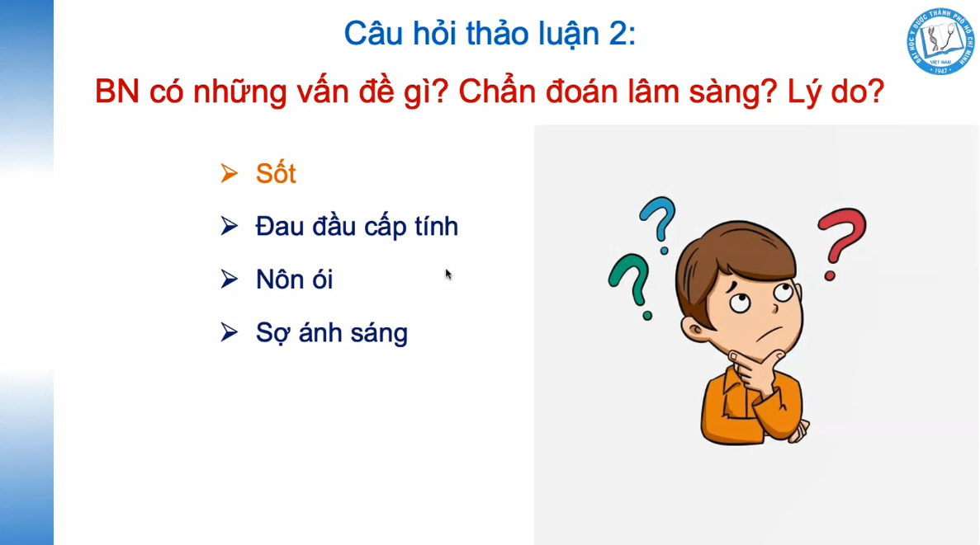

Tiếp cận sốt:

1. Có sốt hay không?

Định nghĩa sốt: nhiệt độ hậu môn > 38 độ C, còn ví dụ đo ở những vị trí khác thì phải hiệu chỉnh lại.

Hỏi bn cặp nhiệt ở vị trí nào, dùng dụng cụ nào.

1. Tính chất sốt

Sốt cấp tính: trước 7 ngày

Sốt kéo dài: sau 7 ngày

1. Nguyên nhân của sốt – Sốt cấp tính:

Nguyên nhân hàng đầu (> 90%) là nhiễm trùng (gồm các tác nhân vi trùng, siêu vi, nấm, KST – độ tuổi càng nhỏ càng nghĩ đến vi trùng trước, độ tuổi lớn hơn thì mới nghĩ đến siêu vi nhiều hơn). Nếu có đặc điểm đặc biệt đệ nhận biết – vd sốt theo chu kỳ là sốt rét. Nếu không thì tiếp cận theo ổ nhiễm: vd từ trên xuống dưới, từ ngoài vào trong; hay từ những lỗ tự nhiên – mắt, mũi, miệng, tai, tiết niệu, sinh dục…rồi đến da, sau đó đến máu, cơ xương khớp, hệ TKTW, các tạng trong ổ bụng, các phần phía sau phốt mạc, tim (viêm nội tâm mạc nhiễm trùng).

Bệnh lý tự miễn

Bệnh lý chuyển hóa, do thuốc

Bệnh lý ác tính

Bệnh lý tổn thương trung tâm điều nhiệt

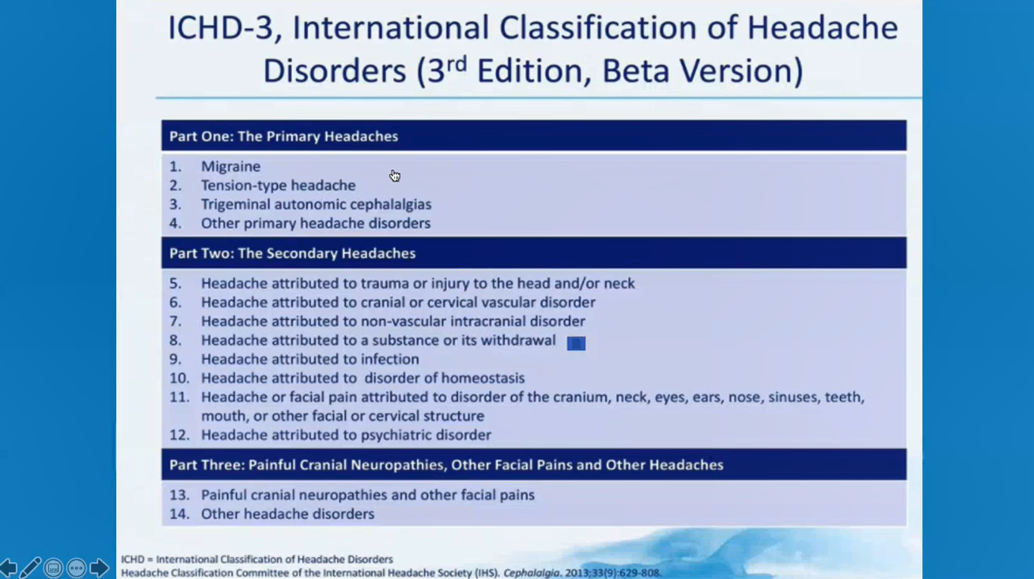

TIếp cận đau đầu:

Đau đầu được chia thành 3 loại gồm (1) đau đầu nguyên phát, (2) đau đầu thứ phát và (3) đau đầu do những bệnh lý thần kinh sọ khác.

Bn đau đầu cấp tính – đương nhiên sau này diễn tiến thì có thể là dạng (1) đau đầu nguyên phát hoặc dạng (3) những với đau đầu cấp tính mới gặp thì phải xem xét về đau đầu thứ phát trước.

* Đau liên quan đến chấn thương
* Đau đầu liên quan mạch máu vùng cổ, sọ
* Đau đầu không liên quan mạch máu – u chẳng hạn
* Đau đầu liên quan dùng thuốc/ngưng thuốc
* Đau đầu liên quan nhiễm trùng
* Đau đầu liên quan rối loạn nội mô
* Đau đầu liên quan rối loạn cấu trúc sọ não
* Vấn đề về tâm lý

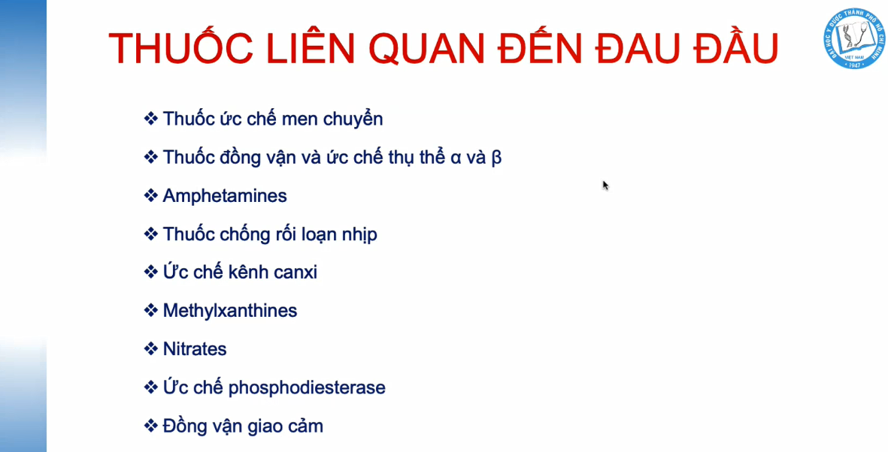

Amphetamines là ma túy đá

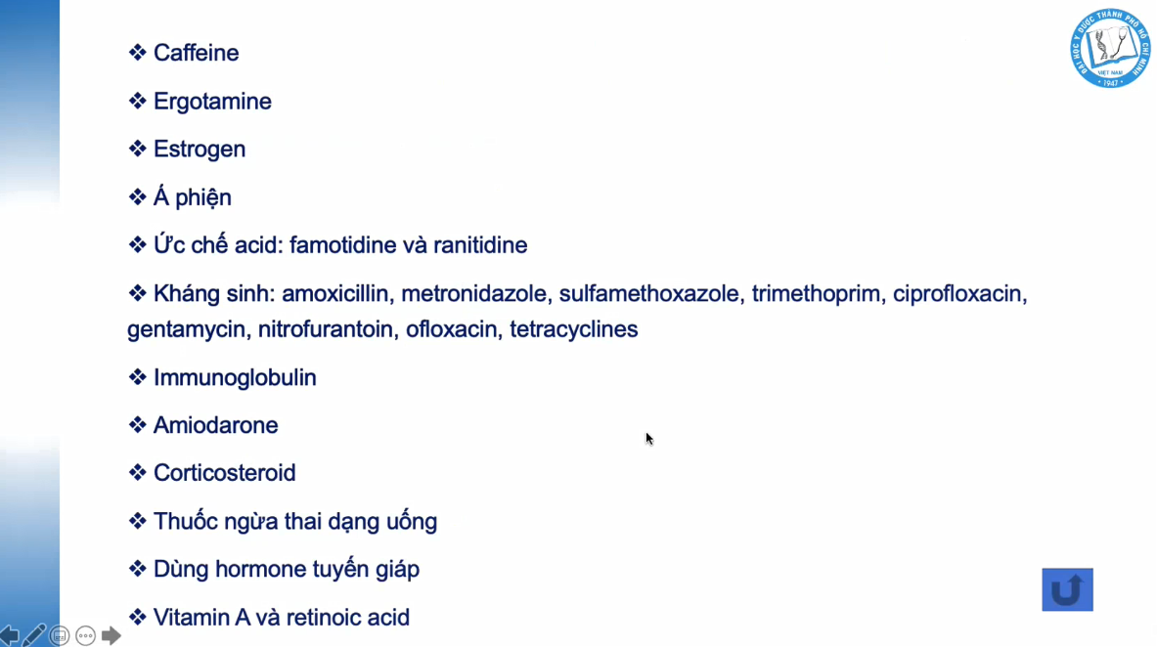

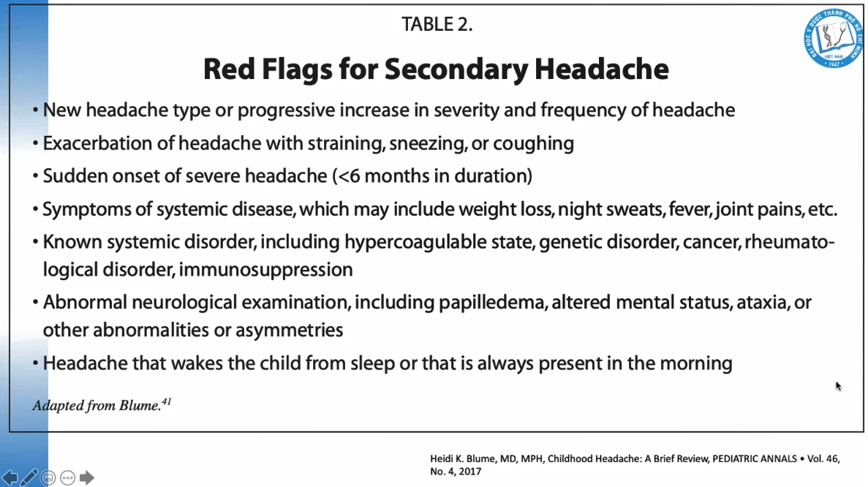

Dấu hiệu cờ đỏ – có những dấu hiệu đó thì mình phải nghi ngờ là nó có liên quan đến bệnh đang tìm, như ở đây là dấu hiệu cờ đỏ liên quan đến đau đầu thứ phát.

* Đau đầu mới khởi phát hoặc mức độ tiến triển tăng dần
* Đau đầu kịch phát khi gắng sức, hắt hơi, hoặc ho
* Đau đầu rất nặng khởi phát đột ngột trong < 6 tháng
* Có những triệu chứng toàn thân đi kèm: đổ mồ hôi, sốt, đau khớp… thì phải tìm nguyên nhân của đau đầu
* Bệnh lý đã biết trước, vd bn rối loạn đông máu – bn nam hemophilia thì giờ đau đầu phải coi thử bn có xuất huyết não không, hoặc bệnh lý tăng đông giờ đau đầu phải coi bn có bị thuyên tắc mm não hay không
* Dấu hiệu bất thường khi khám thần kinh, vd phù gai thị, tri giác bất thường
* Đau đầu ảnh hưởng giấc ngủ của bn: làm cho đứa trẻ phải thức giấc – nghĩa là rất dữ dội, hoặc đau đầu luôn hiện diện vào buổi sáng.

Những triệu chứng này gợi ý phải nghĩ là đau đầu thứ phát, phải đi tìm nguyên nhân.

Trong nhi vẫn xài được dấu cờ đỏ SNOOP nhưng mà nó là cơ bản để nhớ, rồi sẽ học thêm những cái khác nữa chứ không phải chỉ có nhiêu.

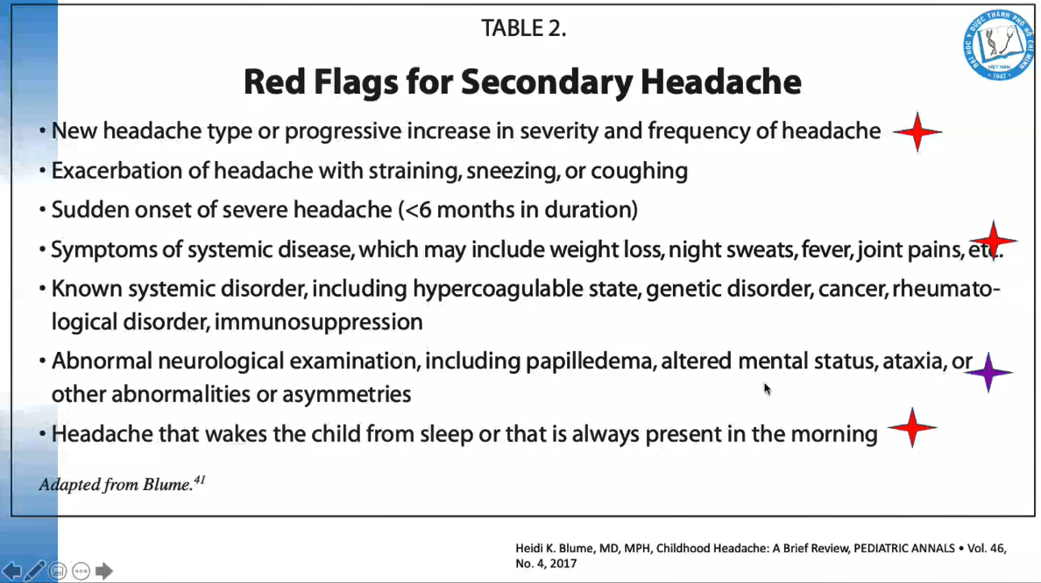

Bn này có:

* Đau đầu mới xuất hiện
* Kèm sốt
* Đau đầu buổi sáng
* Dấu hiệu lâm sàng chưa có – phải khám

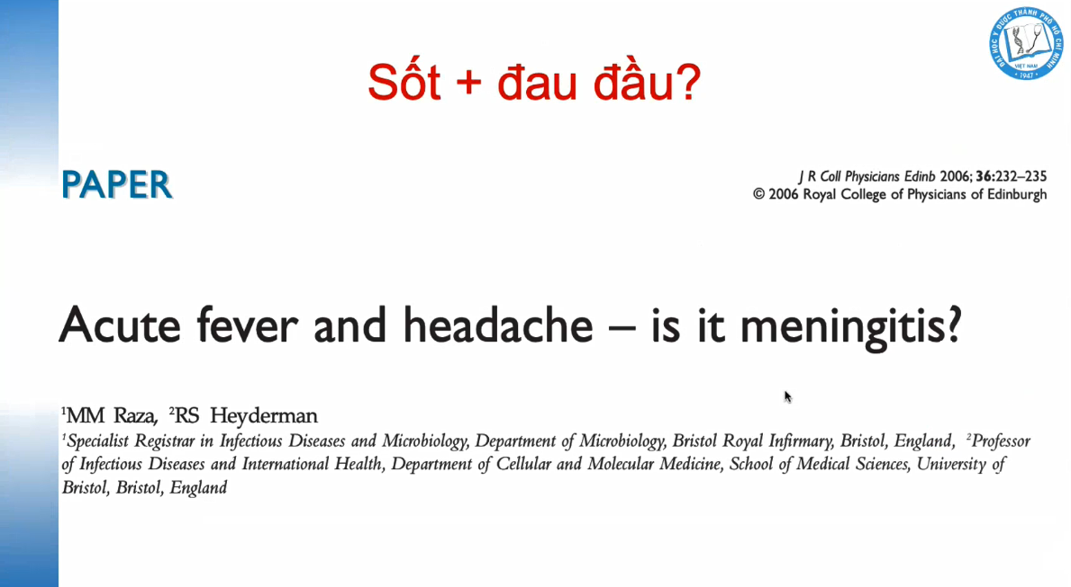

<https://www.rcpe.ac.uk/journal/issue/journal_36_3/M_CME_headache.pdf>

Trong 4 triệu chứng của bn thì quan tâm nhất là sốt + đau đầu

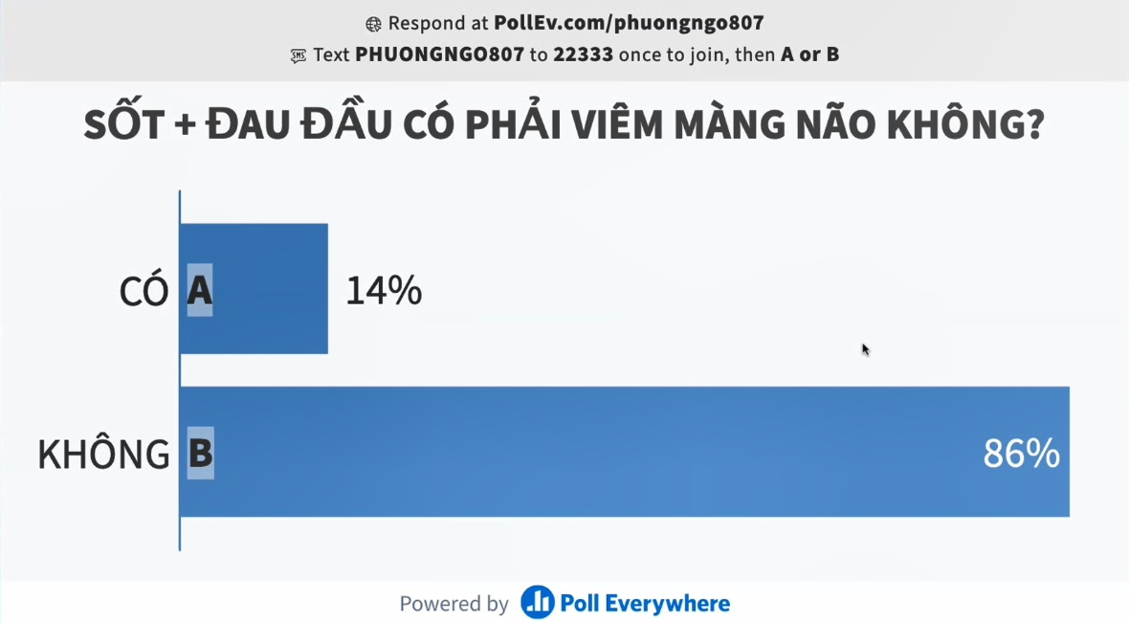

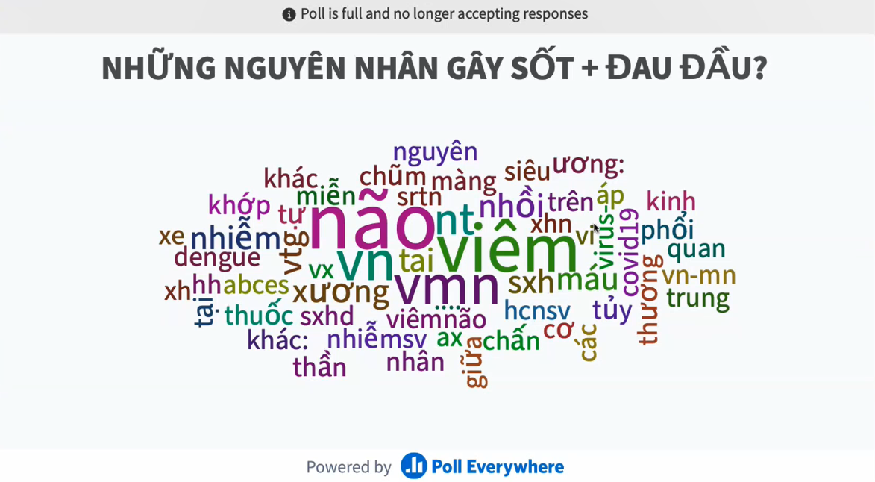

Phải nghĩ ra nhiều nguyên nhân để đi tìm cho bn

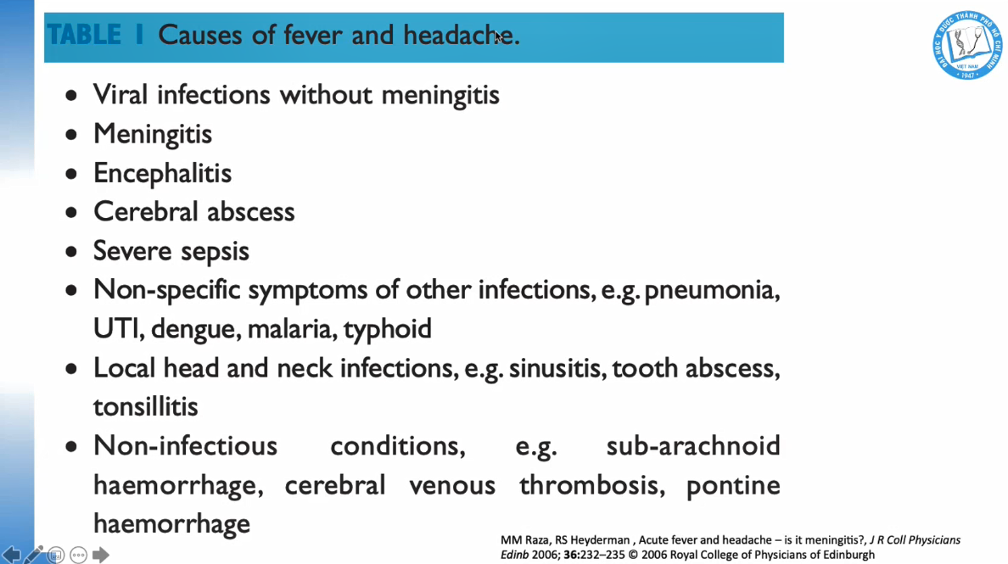

Nguyên nhân của sốt + đau đầu thì rất nhiều

* Hàng đầu: nhiễm virus mà không viêm màng não
* Viêm màng não
* Viêm não
* Áp xe não
* Nhiễm trùng huyết nặng
* Triệu chứng không chuyên biệt của những nhiễm trùng khác
* Nhiễm trùng khu trú tại vùng cổ, đầu, vd như viêm xoang, áp xe vùng răng, viêm amiđan
* Không nhiễm trùng, vd xuất huyết dưới nhện, thuyên tắc tĩnh mạch nội sọ, xuất huyết cầu não

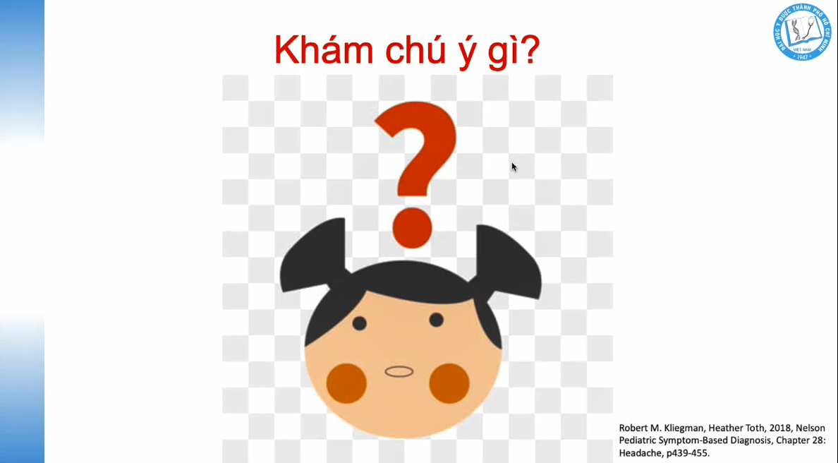

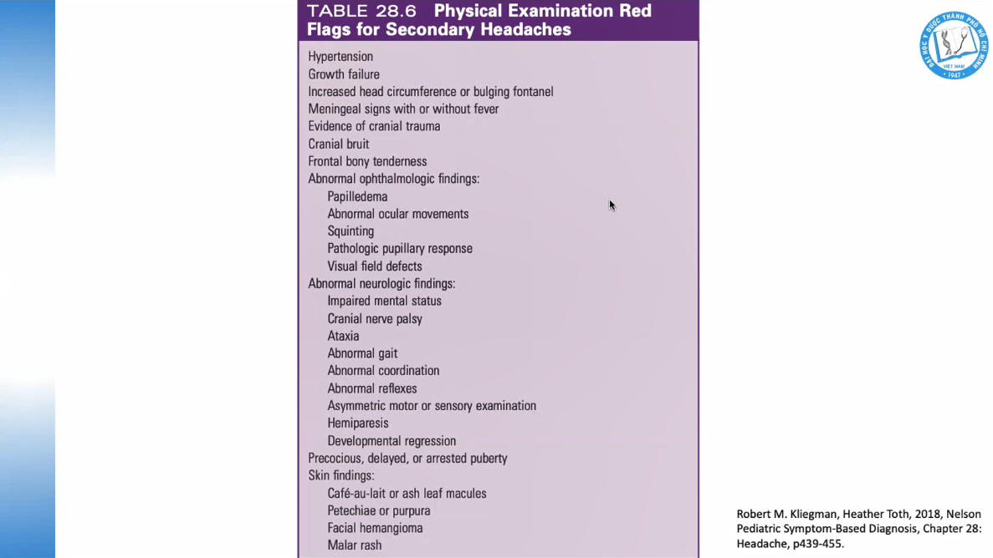

Đương nhiên phải khám toàn diện, khám hết chứ không phải chỉ khám dấu màng não – để tránh bỏ sót bệnh kèm theo, chẩn đoán phân biệt…

**Các dấu hiệu cờ đỏ trong việc khám**

* Tăng huyết áp
* Chậm lớn – bất thường bẩm sinh
* Tăng kích thước vòng đầu hoặc thóp phồng (bn này 5t thì không có nhưng ở trẻ nhũ nhi sẽ có). Thóp phồng có thể là tăng áp lực nội sọ hoặc sau khi uống vitamin A liều cao – lâm sàng bình thường hết luôn chỉ có thóp phồng – do đó phải dựa vào bệnh sử và nhiều triệu chứng khác chứ không chỉ dựa vào 1 triệu chứng.
* Dấu hiệu màng não ± sốt: vd bn có dấu Kernig, Brudzinski chẳng hạn thì không thể xem là đau đầu bình thường
* Bầm vùng sọ: có thể bn té, chấn thương – xuất huyết gì không
* Vùng xương nhạy đau: chấn thương hoặc bệnh lý xương bẩm sinh
* Dấu hiệu bất thường về mắt: phù gai thị, cử động mắt bất thường…
* Dấu hiệu bất thường về thần kinh
* Dậy thì sớm, chậm dậy thì hoặc ngưng dậy thì. Dậy thì sớm là vấn đề thời sự hiện nay do vấn đề dinh dưỡng, cũng có những nguyên nhân liên quan đến vùng sọ não, vd như u vùng sọ hầu vì dậy thì sớm liên quan hormone sinh dục – liên quan trục hạ đồi tuyến yên tuyến sinh dục – u vùng sọ hầu ảnh hưởng vùng hạ đồi gây ra tiết hormone FSH, LH gây dậy thì sớm – chỉ là một biểu hiện của u, biểu hiện khác có thể là đau đầu.
* Dấu hiệu về da:
* Café-au-lait (là bớt cà phê sữa, đọc là ka-phê-ô-le chứ đừng đọc như chị nha :))))) gặp trong dậy thì sớm hoặc u xơ củ
* Chấm xuất huyết hay mảng xuất huyết – gợi ý rl đông máu, nghĩ bn có xuất huyết não hay nhiễm trùng nặng không
* U mạch máu vùng mặt – có ở ngoài da thì cũng có trong nội tạng, vd nếu có khó thở thì không loại trừ u mạch máu đường thở, phải rất cẩn thận vì u vỡ ra gây tắc nghẽn đường thở
* Malar rash: hồng ban cánh bướm – lupus – có thể thần kinh nữa nên cũng gây đau đầu

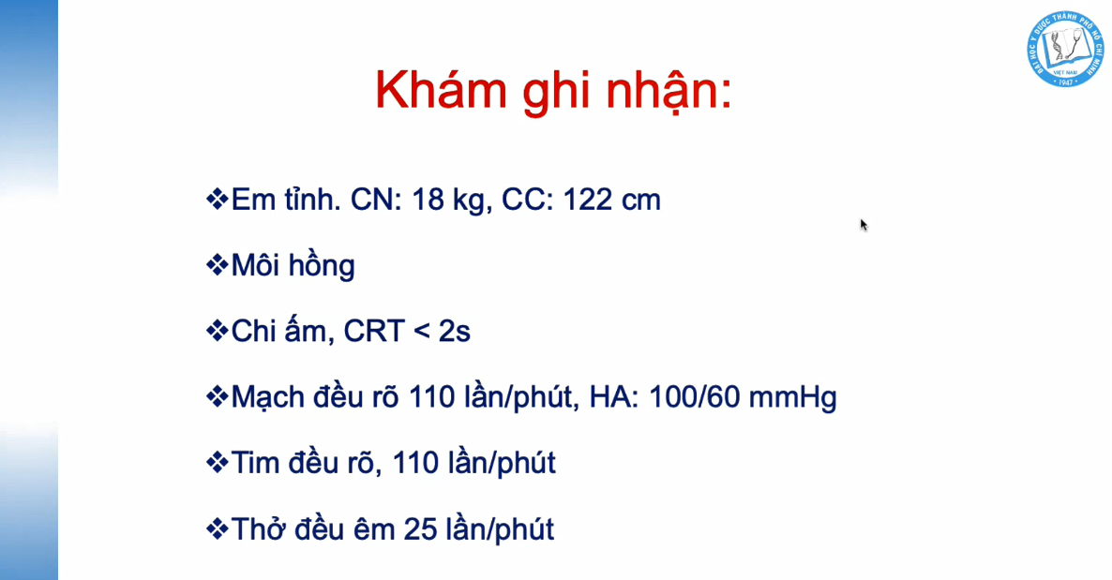

Tổng trạng liên quan nhiều đến tiên lượng, với trẻ nhiễm trùng thì béo phì là cơ địa khiến tiên lượng nặng hơn.

Nhi khoa cơ bản:

Cân nặng:

* 1 tuổi: 9 – 10kg
* Sau đó tăng mỗi năm khoảng 2kg đến năm 6 tuổi là 20kg

Chiều cao:

* Lúc sinh: 48 – 52cm
* 1 tuổi: 75cm
* 2 tuổi: 86 – 87 cm
* 3 tuổi: 95 – 97cm
* 4 tuổi: 100cm
* Sau đó mỗi năm tăng khoảng 5cm.

Cụ thể hơn thì tra app: Pedz hay Medscape.

Phải luôn luôn quan tâm bn về thể trạng.

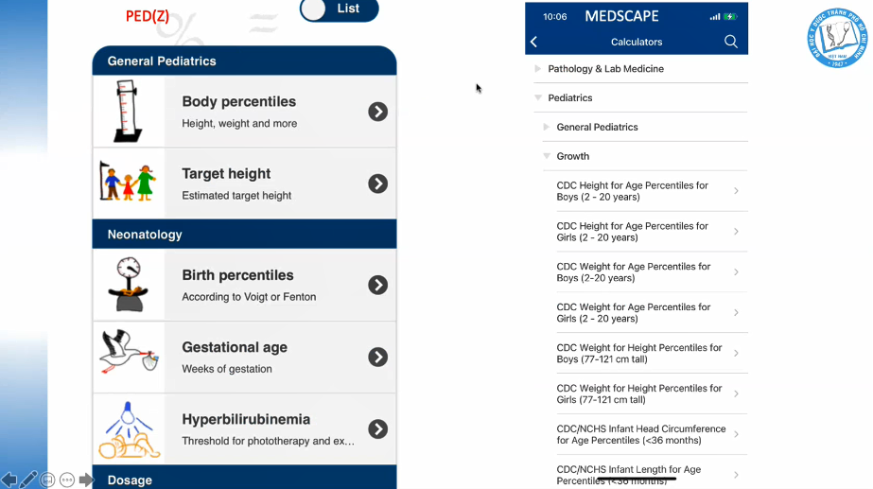

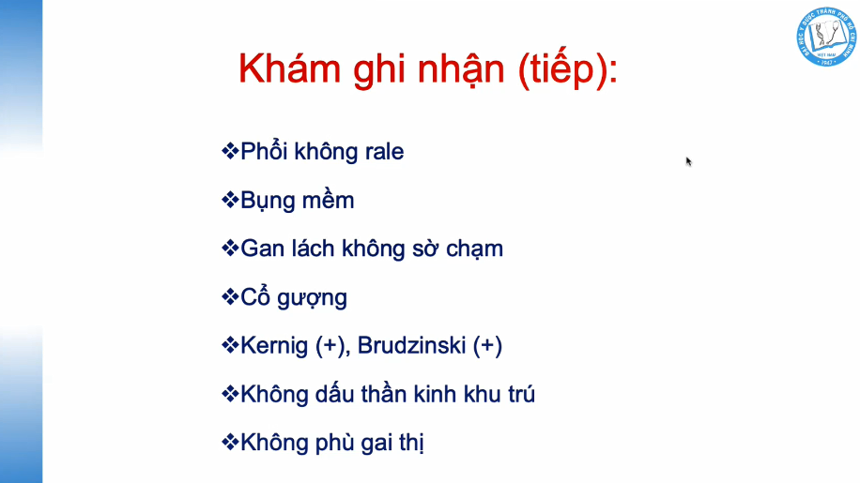

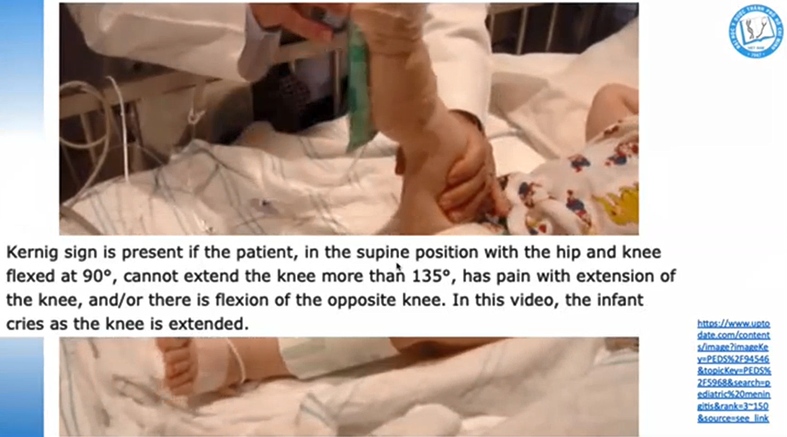

Bn nằm ngửa, đầu tiên gập đùi 90 độ, sau đó gập cẳng chân 90 độ, sau đó nâng cẳng chân lên không quá 135 độ mà cảm giác đau xuất hiện – bn khóc hay bn la đau hay chân bên cạnh bị gập lại – thì là dương tính.

Trong video thì bs làm sai rồi vì đã nâng cẳng chân lên quá 135 độ (nâng thẳng đứng luôn) nên bé đau cũng là bình thường thôi chứ đưa căng quá mà.

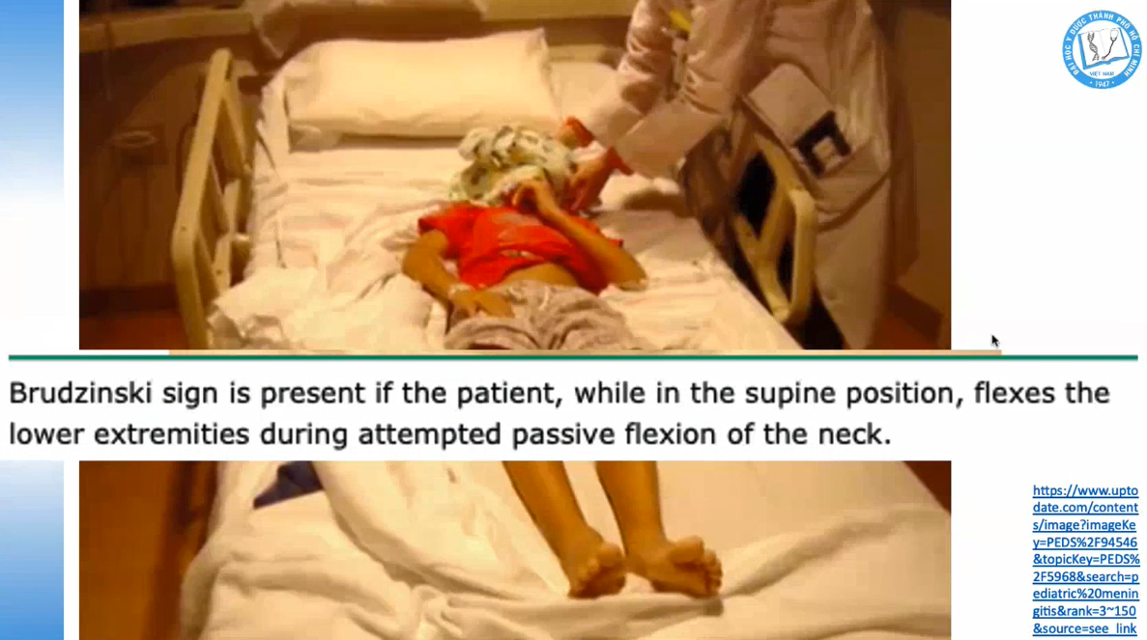

Gập cổ bn thụ động. Bình thường 2 chân bn không gập lại còn dương tính là khi 2 chân bn gập lại (tư thế nằm ngửa).

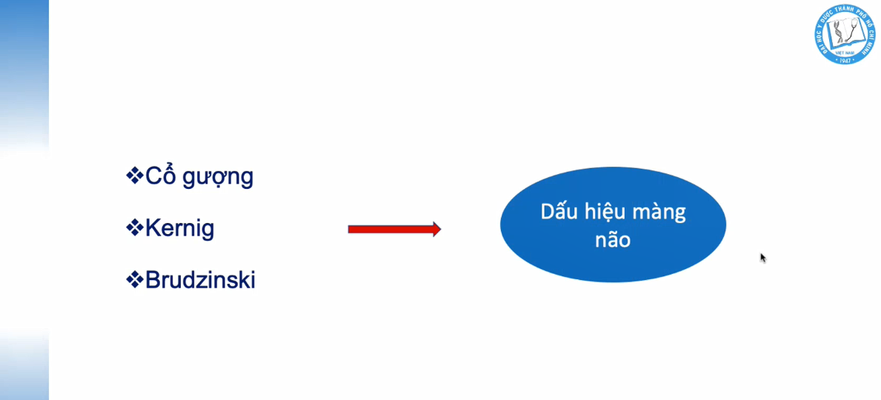

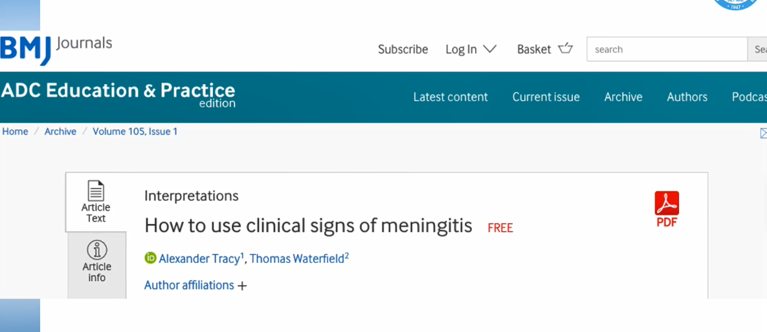

<https://ep.bmj.com/content/edpract/105/1/46.full.pdf>

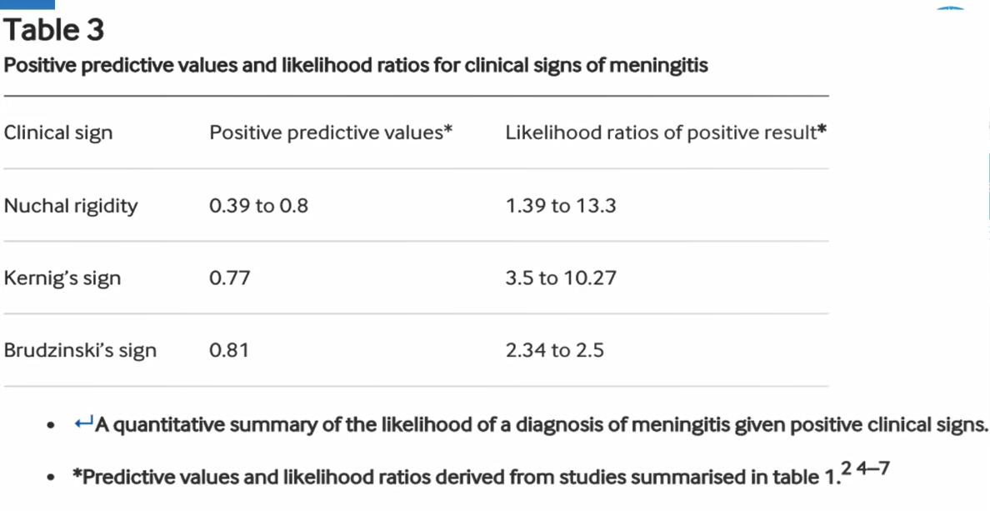

Giá trị tiên đoán dương và giá trị khả dĩ dương của các dấu hiệu lâm sàng của viêm màng não.

**Giải thích thuật ngữ:**

* **Độ nhạy**: vd độ nhạy 90% nghĩa là trên 100 người bệnh thì xét nghiệm/dấu hiệu đó phát hiện được 90 người.
* **Độ đặc hiệu**: vd độ đặc hiệu 90% nghĩa là trên 100 người không bệnh thì xét nghiệm đó âm tính là 90 người.
* **Giá trị tiên đoán dương**: với những người có xét nghiệm dương tính thì có bn % đó là bệnh, vd trong bảng là cổ gượng (nuchal rigidity) 0.39 – 0.8 nghĩa là với 100 người cổ gượng có 39 – 80 người viêm màng não, vậy cổ gượng không phải là viêm màng não mà nhiều khả năng là viêm màng não. Tương tự với dấu Kernig và Brudzinski.
* **Độ khả dĩ dương**: = tỉ lệ dương tính thật/tỉ lệ dương tính giả. Vd với cổ gượng là 1.39 – 13.3, nghĩa là với 1 người có dấu cổ gượng thì khả năng ngta bị viêm màng não gấp 1.39 – 13.3 lần so với khả năng người đó không bị viêm màng não. Con số này lớn hơn 1 là có ý nghĩa. Vd trên những người không bị viêm màng não, như bị vấn đề về xương khớp, dây chằng, hay kĩ thuật sai.

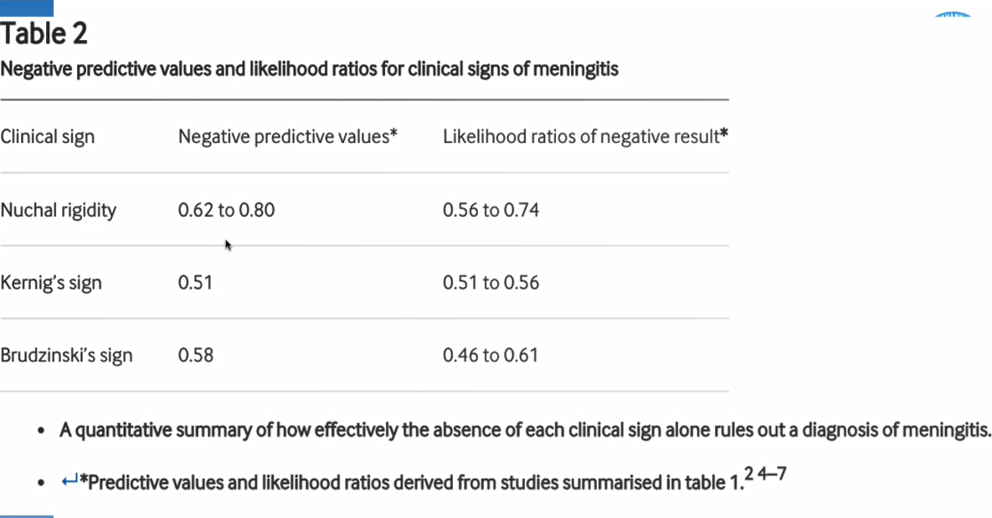

* **Giá trị tiên đoán âm**: với bn không có dấu cổ gượng thì trong 100 người sẽ có 62 – 80 người không viêm màng não – nghĩa là không có dấu cổ gượng thì cũng không loại trừ được VMN.

Tóm lại là khi có những dấu hiệu này thì khả năng rất cao là viêm màng não, còn nếu không có những dấu hiệu này thì cũng không loại trừ được VMN.

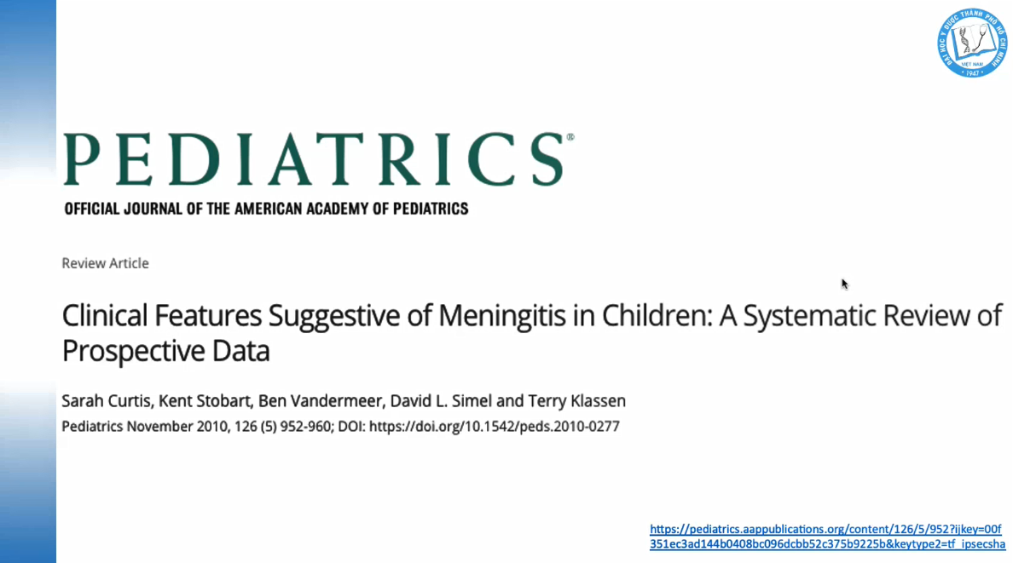

<https://sci-hub.se/10.1542/peds.2010-0277>

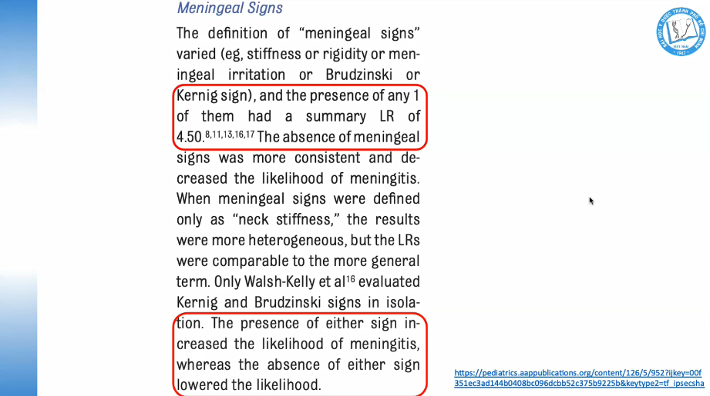

Khi bn có 1 trong các dấu hiệu của viêm màng não thì độ khả dĩ là 4.5 (từ 2 – 5 là mức độ trung bình). Khi không có dấu hiệu nào thì độ khả dĩ dương giảm xuống nhưng không phải là về 0.

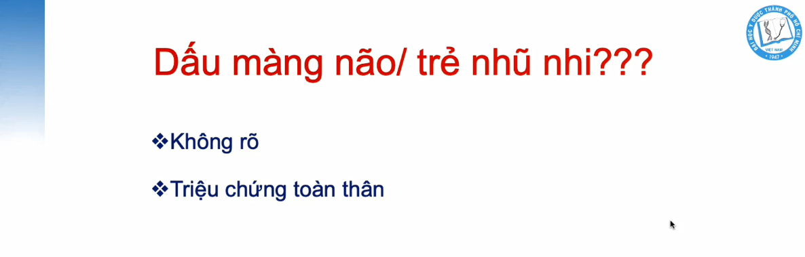

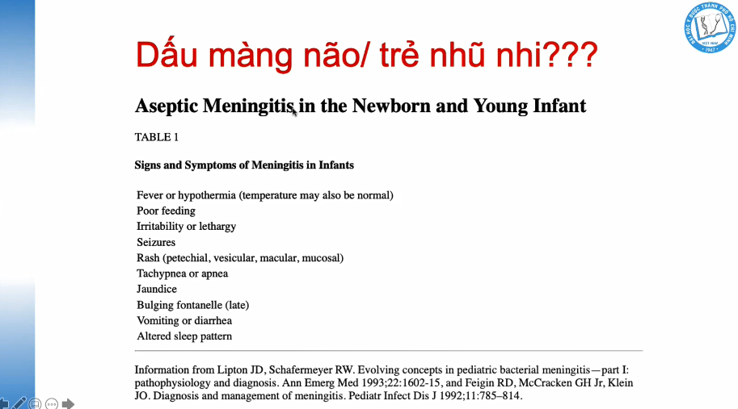

<https://www.aafp.org/afp/1999/0515/p2761.html#afp19990515p2761-c1>

Dấu hiệu viêm màng não ở nhũ nhi:

* Sốt/hạ thân nhiệt
* Bú kém
* Kích thích, lừ đừ
* Co giật
* Ban da
* Rối loạn nhịp thở
* Vàng da
* …

Này là những triệu chứng toàn thân chung, không đặc hiệu nên phải đi tìm thêm triệu chứng khác – đọc thêm trong sách. Vd bn sơ sinh vào mà sốt + bú kém thì phải theo dõi nhiễm trùng huyết sơ sinh luôn xem xét có viêm màng não hay không – luôn chọc dò tủy sống khi không có chống chỉ định. Ở trẻ nhũ nhi khi không xác định được ổ nhiễm thì nhiễm trùng hệ TKTW là không thể loại trừ – phải làm xn dịch não tủy. Còn nếu trẻ nhũ nhi vào có sốt và triệu chứng ở phổi rất rõ ràng thì có thể điều trị triệu chứng đó trước và theo dõi bn, còn nếu bn sốt + triệu chứng phổi + triệu chứng TKTW thì phải đi tìm ở cả 2 nơi.

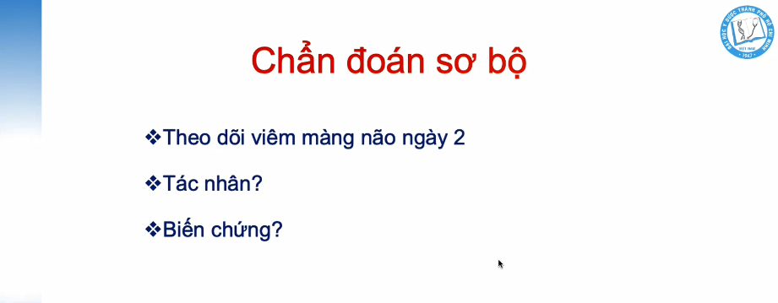

Biến chứng – đánh giá lại, theo dõi

Tác nhân – xn vi sinh: chưa có về liền.

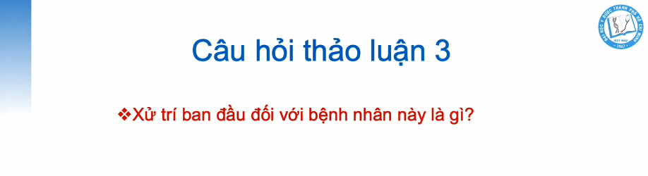

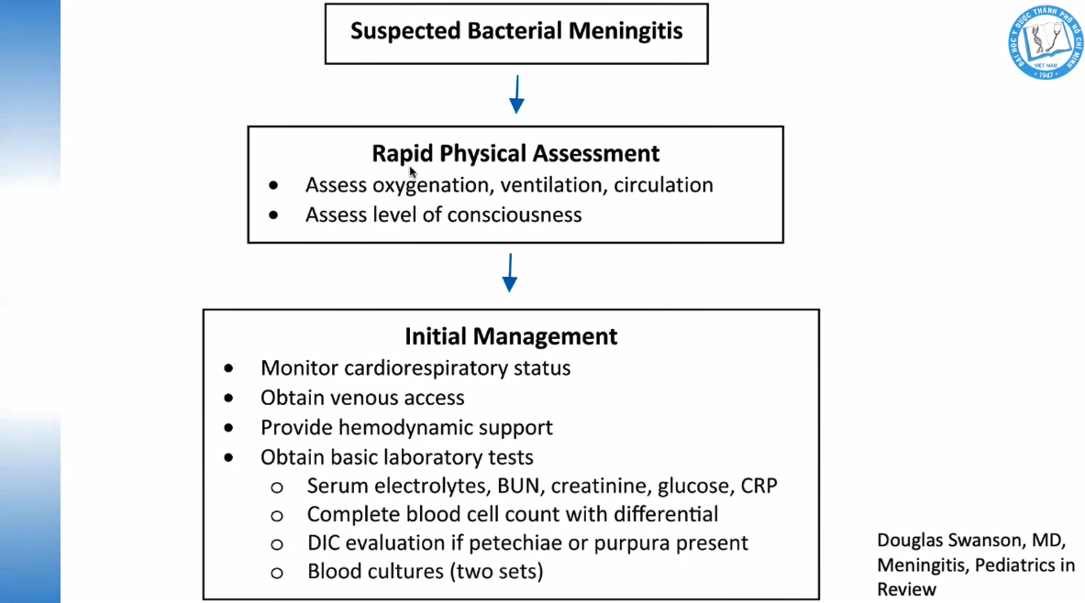

Nghi ngờ viêm màng nào vi trùng

Đánh giá cấp cứu nhanh: đường thở, tuần hoàn, ý thức

Xử trí ban đầu

* Theo dõi tình trạng tim phổi
* Lập đường truyền TM: không phải là truyền dịch nha mà chỉ cần đặt kim luồn
* Xn cơ bản để chẩn đoán viêm màng não VK
  + Cấy máu: phải 2 mẫu
  + Sinh hóa: điện giải, chức năng gan thận, đường huyết, phản ứng viêm
  + Công thức máu
  + Xn đông máu: trong trường hợp thấy có chấm xh hay mảng bầm máu – không lọai trừ được DIC là 1 biến chứng của viêm não nặng

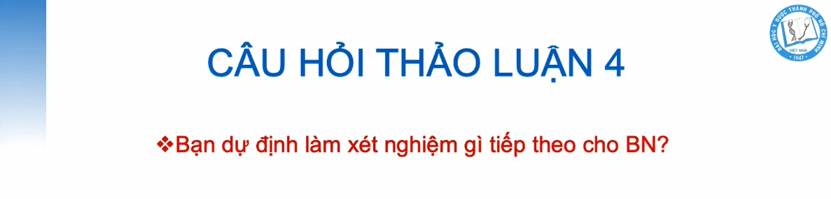

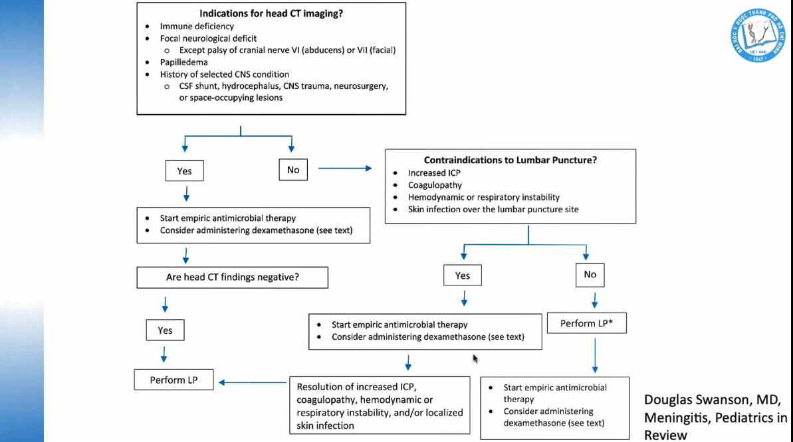

Không phải đến khi chống chỉ định chọc dò thắt lưng rồi mới chụp CT, mà là phải coi thử bn có chỉ định chụp CT hay không đầu tiên, chụp CT để tìm những vấn đề có thể là chống chỉ định của chọc dò thắt lưng – nghĩ là đương nhiên phải chọc dò thắt lưng rồi đó nhưng trước đó phải nghĩ bn có chống chỉ định hay không, và một trong những chống chỉ định có thể tìm được trên CT vd như là khối choán chỗ nội sọ.

**Bn có chỉ định của CT?**

* Suy giảm miễn dịch: bn có thể có lao, nấm, hoặc đã có biến chứng của VMN vi trùng như áp xe, tụ mủ dưới màng cứng (do bn không có triệu chứng rầm rộ trước đó) – khả năng bn có khối choáng chỗ rất cao
* Dấu thần kinh khu trú (trừ liệt dây VI, VII): viêm màng não thì cũng có tình trạng phù xung quanh, phù này khá cân xứng và thường ở giai đoạn đầu chưa biến chứng thì sẽ không gây khối choán chỗ, không đẩy hay gây tụt não. Mà dây VI, VII đường đi dài nên dễ bị chèn ép, nhưng mà mức độ phù này không đủ mức độ nặng để gây nguy cơ tụt não – không là chống chỉ định chọc dò tủy sống.
* Phù gai thị
* Bệnh sử về những rối loạn hay tình trạng thần kinh khác đã được biết trước đó, vd như shunt, đầu nước, chấn thương… Đầu nước – một trong những nguyên nhân là tắc nghẽn lỗ thoát của dịch não tủy – thì để nó thông trở lại ngta đặt những cái shunt não thất, và khi đặt những shunt này sẽ rất dễ bị nhiễm trùng và biến chứng – do đó cần chụp CT để coi chỗ những shunt đó.

Khi không có chỉ định chụp CT và đã có chỉ định chọc dò thắt lưng

⇨ Bn có chỉ định chọc dò thắt lưng?

* Tăng áp lực nội sọ
* Rối loạn đông máu: nếu rl cấp tính thì có thể điều chỉnh ổn rồi chọc dò sau đó, vd truyền tiểu cầu, truyền huyết tương. RLĐM thì dựa trên lâm sàng, nếu không có ban xuất huyết… thì hỏi thêm tiền căn về bệnh lý RLĐM trước đó, nếu bn vào mà không nặng – suy hô hấp, suy tuần hoàn – bn tỉnh, thì có thể chọc dò mà không cần chờ kết quả đông cầm máu. Còn nếu mà vô DIC thì bn đã rất nặng, rối loạn huyết động rồi.
* Bất ổn huyết động, hô hấp
* Nhiễm trùng da vùng chọc dò: chống chỉ định tương đối

Xét chỉ định, chống chỉ định của CT và chọc dò song song với nhau luôn, suy nghĩ cùng lúc luôn chứ không phải chờ lát sau rồi mới suy nghĩ lần lượt.

Quan trọng nhất: không để bất kỳ xét nghiệm nào làm chậm trễ việc cho KS theo kinh nghiệm nếu nghi ngờ bn viêm màng não do vi trùng. Nghĩa là bn nếu có chỉ định chụp CT thì bắt đầu KS theo kinh nghiệm. Khi đặt đường truyền TM thì phải lấy máu xn – cấy máu ngay rồi cho KS sau đó (cấy máu trước KS).

Nếu CT về bình thường ⇨ Chọc dò thắt lưng.

Tương tự nếu chống chỉ định chọc dò thắt lưng thì cũng phải cho KS trước, sau đó ổn định tình trạng của bn rồi mới chọc dò thắt lưng.

**Nhớ**:

* Không phải lúc nào cũng phải chọc dò tủy sống – tùy theo tình trạng bn.
* Không phải có kết quả chọc dò rồi mới bắt đầu KS được.
* KS theo kinh nghiệm – lâm sàng bn là yếu tố quyết định.

Nếu đang phân vân không biết VMN do vi trùng hay virus thì lúc đó mới đặt ra là có chờ CLS như công thức máu, CRP về hay không. Vd bn nam 12 tuổi nhập viện vì đau đầu + sốt, chọc dò xong bn tươi tỉnh, bớt đau đầu, tổng trạng không quá đừ, không có kèm bất thường nào khác hết thì nghĩ VMN siêu vi nhiều hơn thì có thể chờ kết quả dịch não tủy về. Còn nếu lâm sàng rất nghi ngờ VMN vi trùng thì phải cho kháng sinh luôn không chờ kết quả DNT. Còn nếu mới ra trường mà không biết, phân vân thì nên cho kháng sinh, sau đó chờ kết quả về và có thể ngưng kháng sinh nếu kết quả CLS **+** LS phù hợp VMN do siêu vi.

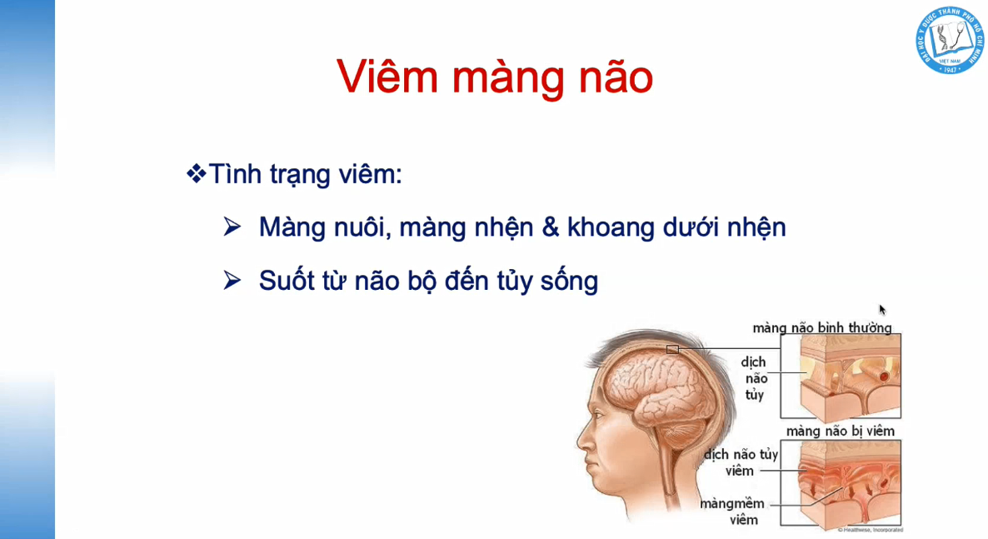

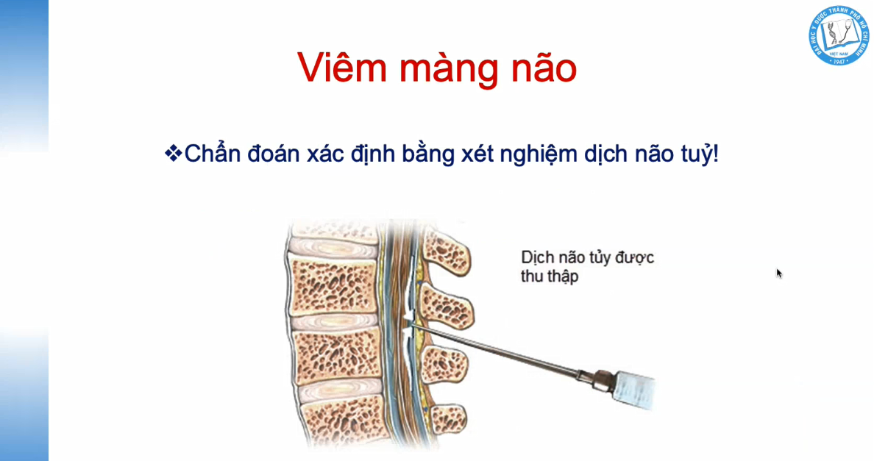

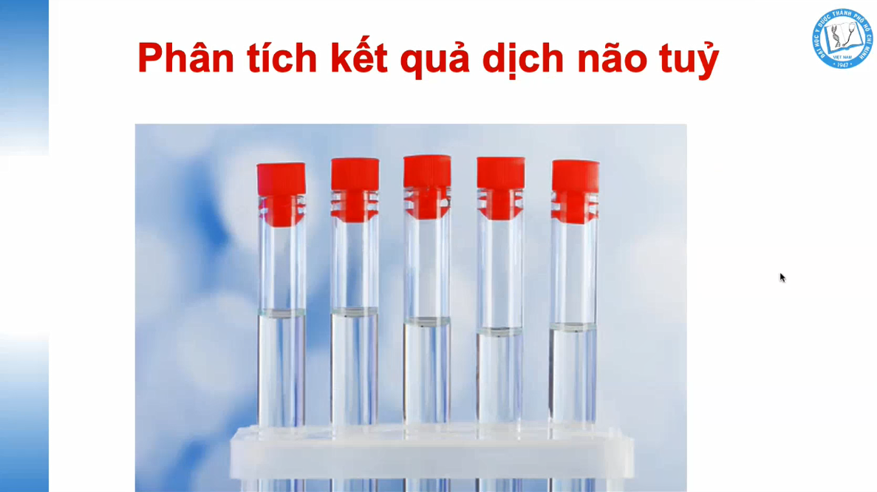

Bn này khám thấy sinh hiệu ổn, không có chống chỉ định của chọc dò tủy sống nên bn được chọc dò tủy sống.

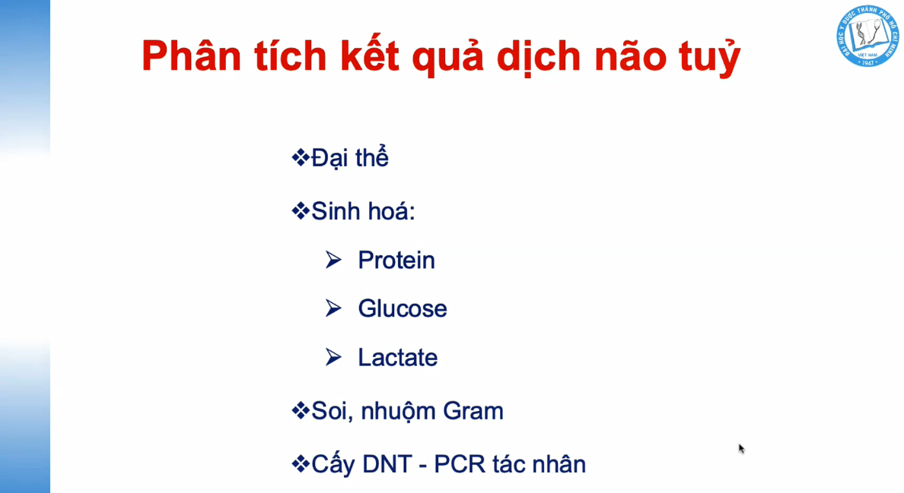

Thiếu “tế bào” nữa.

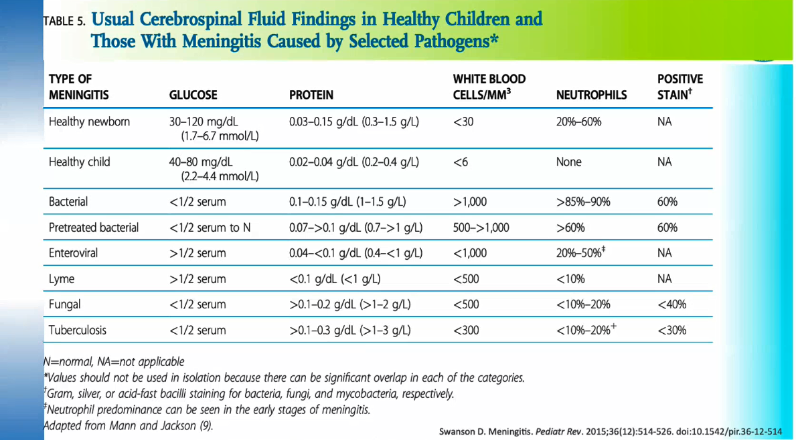

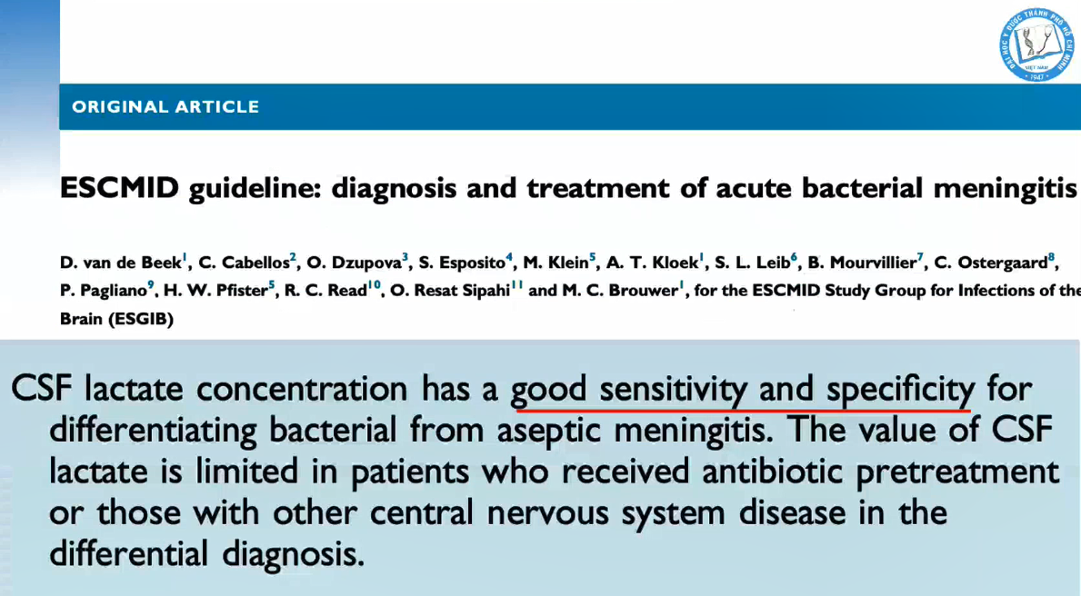

Lactate của DNT có độ nhạy và độ đặc hiệu rất tốt để chẩn đoán phân biệt VMN do vi trùng và VMN vô trùng.

DNT của VMN do lao trong giai đoạn đầu cũng có lactate tăng cao. Khi mà diễn tiến lâu thì chuyển hóa thay đổi thì mới khác.

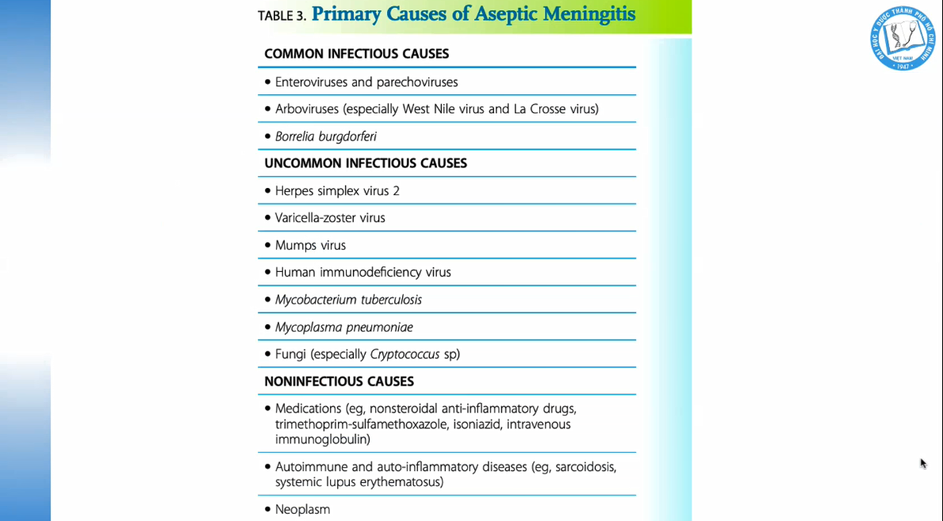

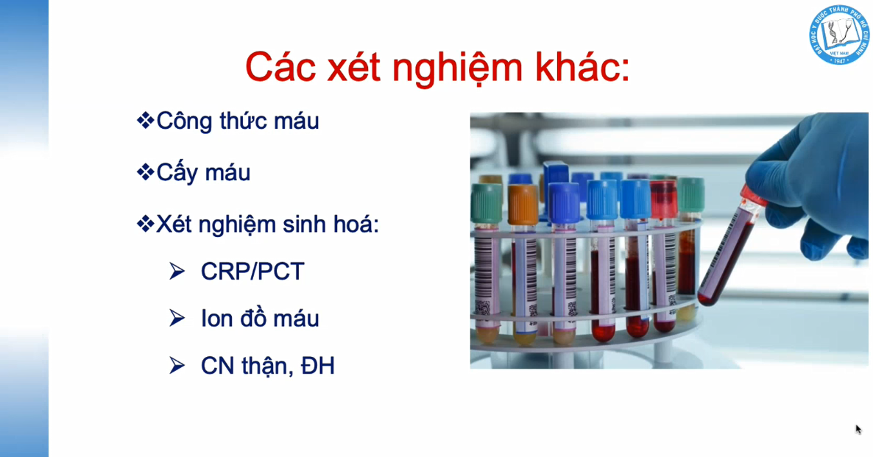

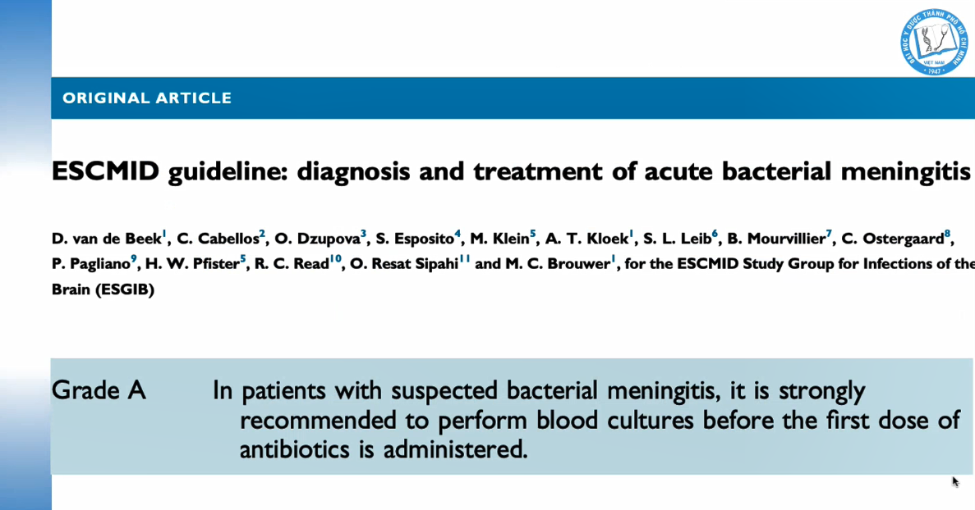

Bằng chứng về việc tại sao phải cấy máu trong viêm màng não.

Đã nghĩ viêm màng não do vi trùng bắt buộc phải cấy máu trước liều kháng sinh đầu tiên vì 80 – 90% trẻ em VMN do vi trùng có cấy máu dương.

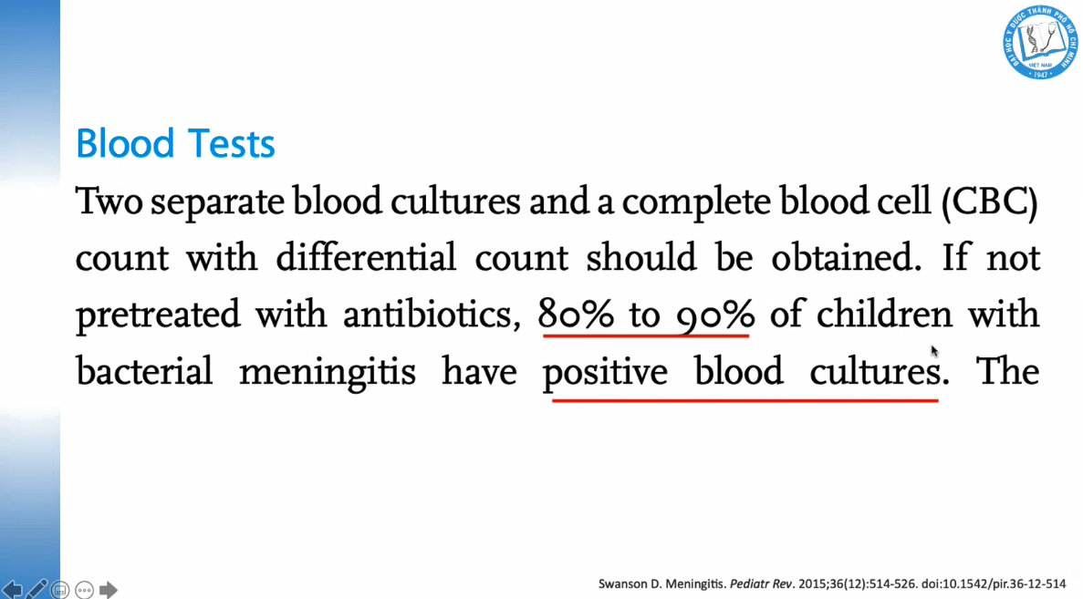

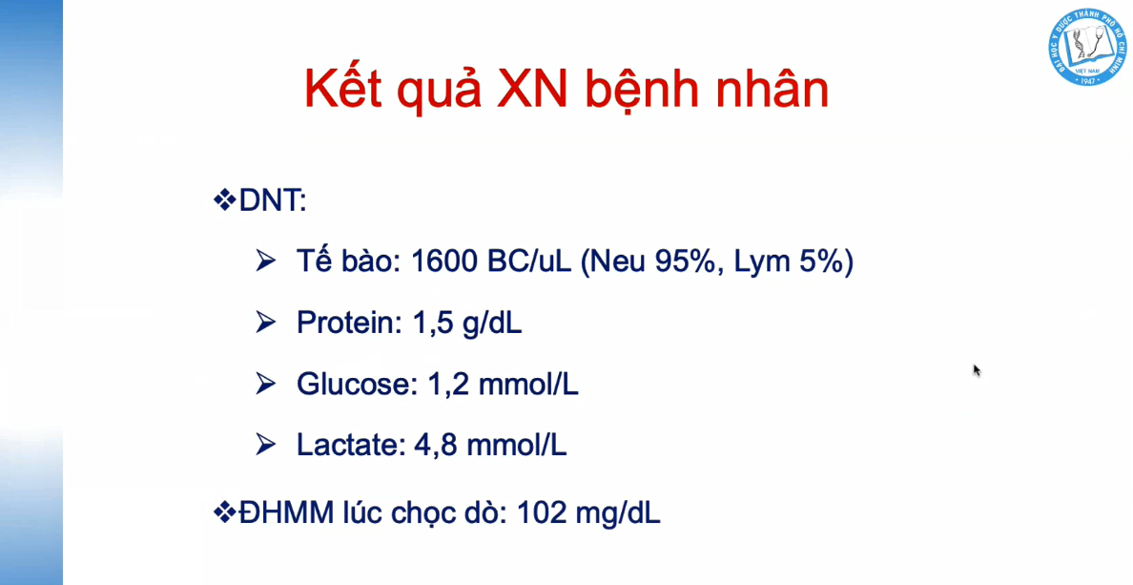

Tế bào:

* Bạch cầu > 1000 thì khả năng rất cao là VMN do vi trùng
* Bạch cầu < 100 thì thường là VMN do lao, siêu vi
* Bạch cầu 100 – 1000: có thể nhiều khả năng như lao, vi trùng, nấm, siêu vi; khi con số này càng gần tới 1000 thì khả năng là do vi trùng càng tăng.

Đạm tăng, glucose giảm, lactate tăng ⇨ VMN do vi trùng

Khi điều trị KS trước đó thì kết quả bị ảnh hưởng nhiều nhất là kết quả cấy, kết quả sinh hóa sẽ bị ảnh hưởng theo chiều hướng (chứ không phải về bình thường) protein ít tăng hơn, glucose ít giảm hơn, tế bào có thay đổi nhưng không nhiều. Chung quy lại những thay đổi đó không làm cho mình không chẩn đoán được viêm màng não (vì còn có lâm sàng nữa mà), chỉ là mức độ trước đó thế nào mình không biết.

Vd viêm màng não do não mô cầu thì 1h sau xài KS có khi đã sạch trùng trong DNT – cấy âm. Với phế cầu thì nếu nhạy KS chỉ trong 1-4h sau là DNT vô trùng.

DNT này của bn hướng tới VMN do vi trùng + lâm sàng sốt cao, đau đầu, HC màng não.

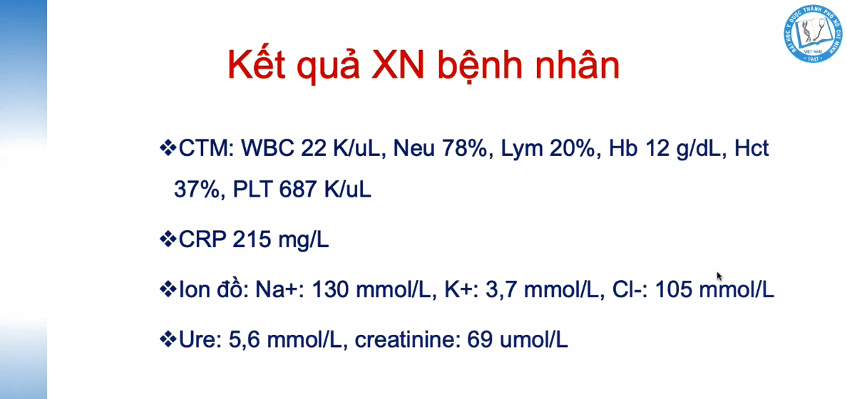

* BC tăng ưu thế neutro, TC tăng – nghĩ do nhiễm trùng
* CRP tăng – nhiễm trùng
* Natri giảm

Viêm não, viêm màng não là những yếu tố có thể ảnh hưởng đến thùy sau tuyến yên – gây HC tăng tiết ADH không thích hợp giữ nước làm natri giảm. Điều trị là giảm dịch nhập, điều trị căn nguyên là điều trị viêm màng não.

ADH – vasopressin – tiết ra ở thùy sau tuyến yên, có vai trò tái hấp thu nước ở ống thận – giữ nước. Nếu giảm tiết ADH thì bn bị đái tháo nhạt, tăng tiết ADH gây HC tăng tiết ADH không thích hợp.

Có nhiều yếu tố có thể ảnh hưởng thùy sau tuyến yên: u, chấn thương, xuất huyết, nhồi máu, nồng độ các chất như oxy, CO2 ảnh hưởng lên tuần hoàn não.

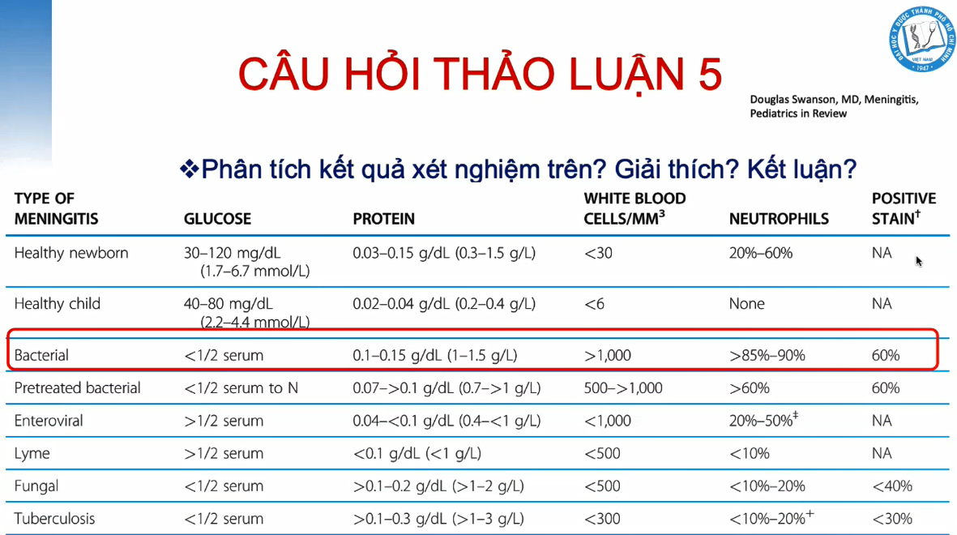

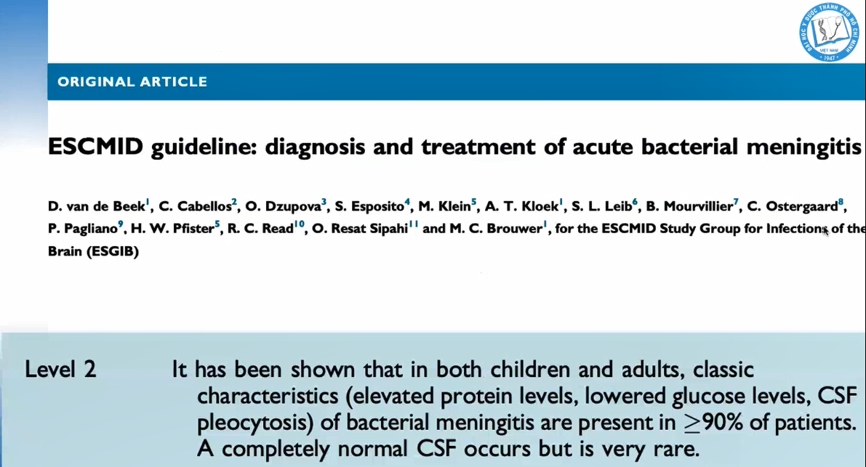

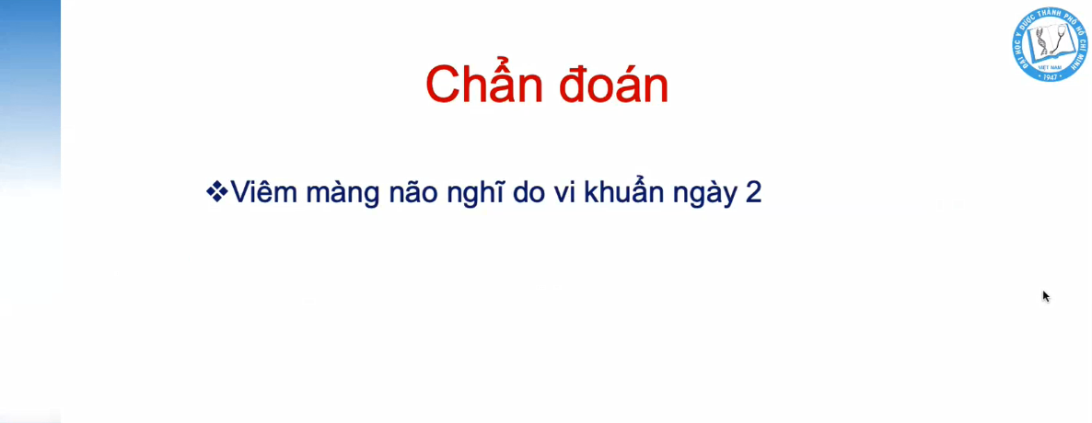

Bn này cả lâm sàng và CLS đều ủng hộ viêm màng não do vi khuẩn. Mặc dù tiêu chuẩn vàng là cấy dịch não tủy có vi khuẩn nhưng tiêu chuẩn vàng có thể có lúc có có lúc không có – bây giờ thì phải chờ kết quả cấy nhưng trong lúc chờ vẫn phải điều trị.

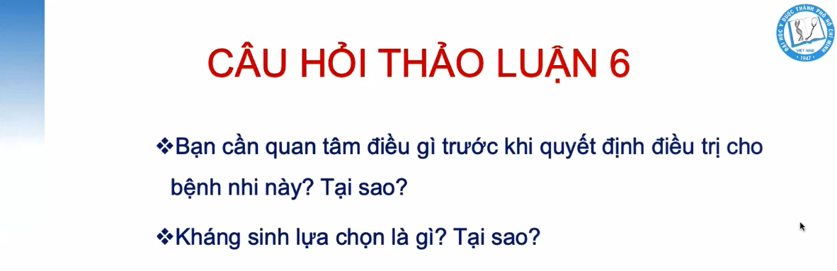

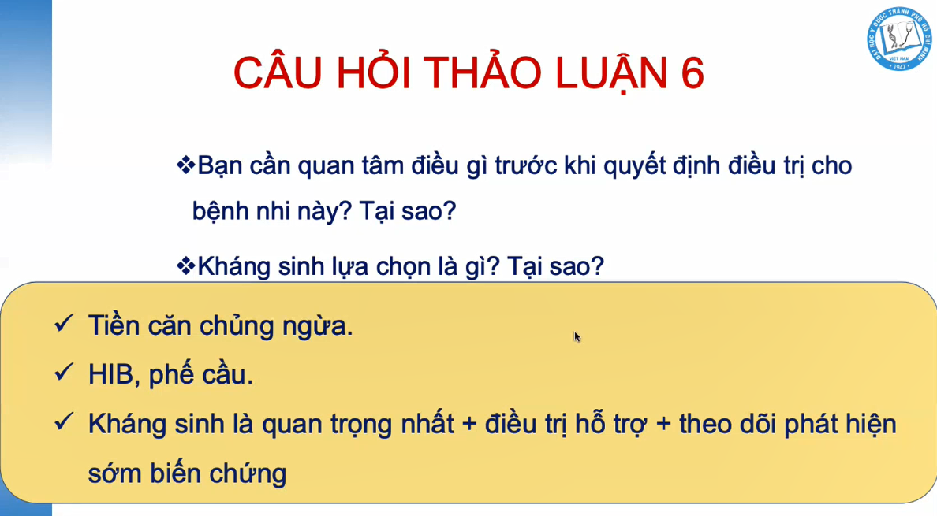

Trong chương trình tiêm chủng mở rộng hiện nay không có phế cầu. Do đó khi hỏi tiêm chủng mà bn nói tiêm đủ hết thì phải hỏi là tiêm dịch vụ hay tiêm theo chương trình TCMR. Với bn > 1 tháng tuổi thì phế cầu là tác nhân hàng đầu nên việc hỏi tiền căn chủng ngừa là rất quan trọng.

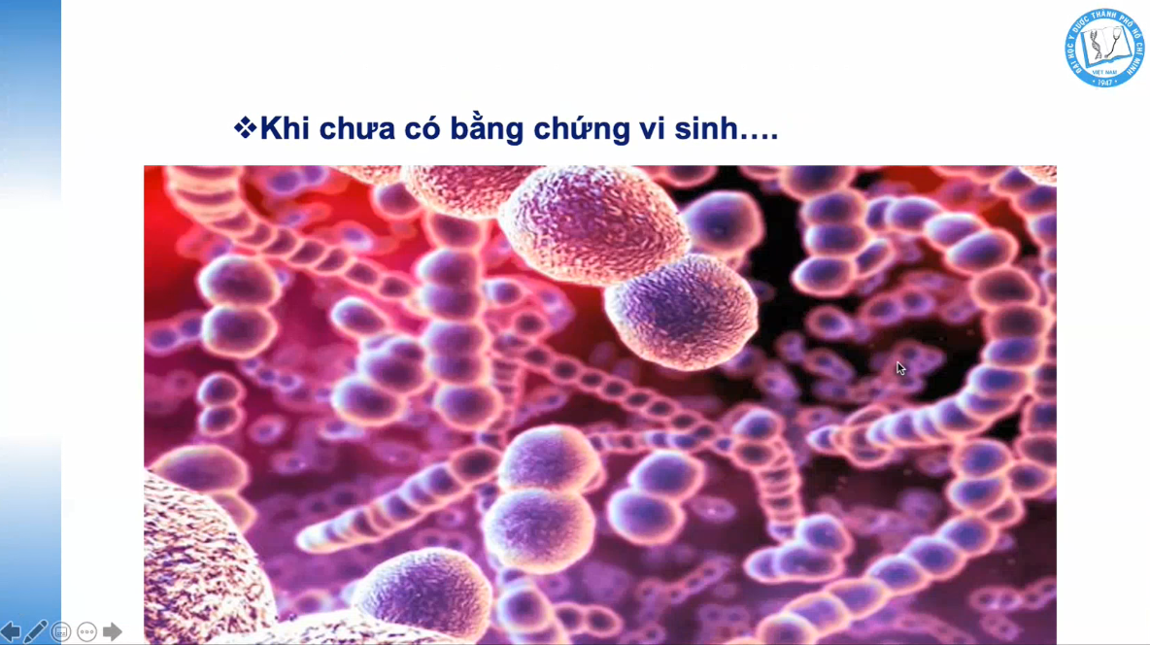

Khi chưa có bằng chứng vi sinh thì dự đoán tác nhân dựa vào độ tuổi và yếu tố nguy cơ.

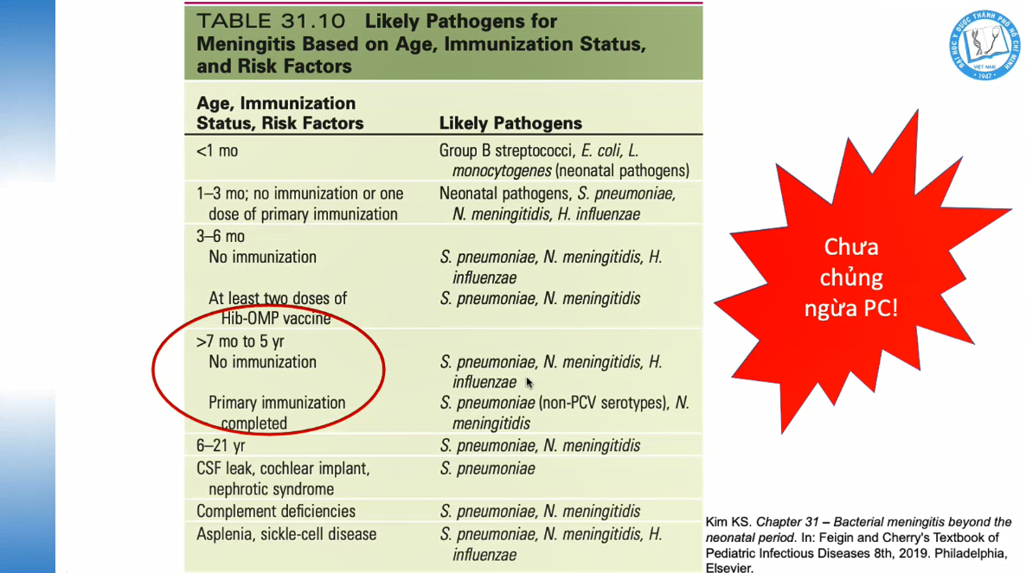

Bn này: trong khoảng 7 tháng đến 5 tuổi, đã tiêm chủng theo TCMR – nghĩa là chưa ngừa phế cầu. Vậy là bn ở hàng *no immunization*, nghĩa là tác nhân là *S.pneumonia*, *N.meningitidis*, *H.influenza*. Còn vd bn đã tiêm ngừa phế cầu thì phế cầu của bn sẽ là những serotypes không có trong mũi tiêm thôi.

Sau khi xác định tác nhân thì mình sẽ xác định tác nhân đó nhạy với KS gì.

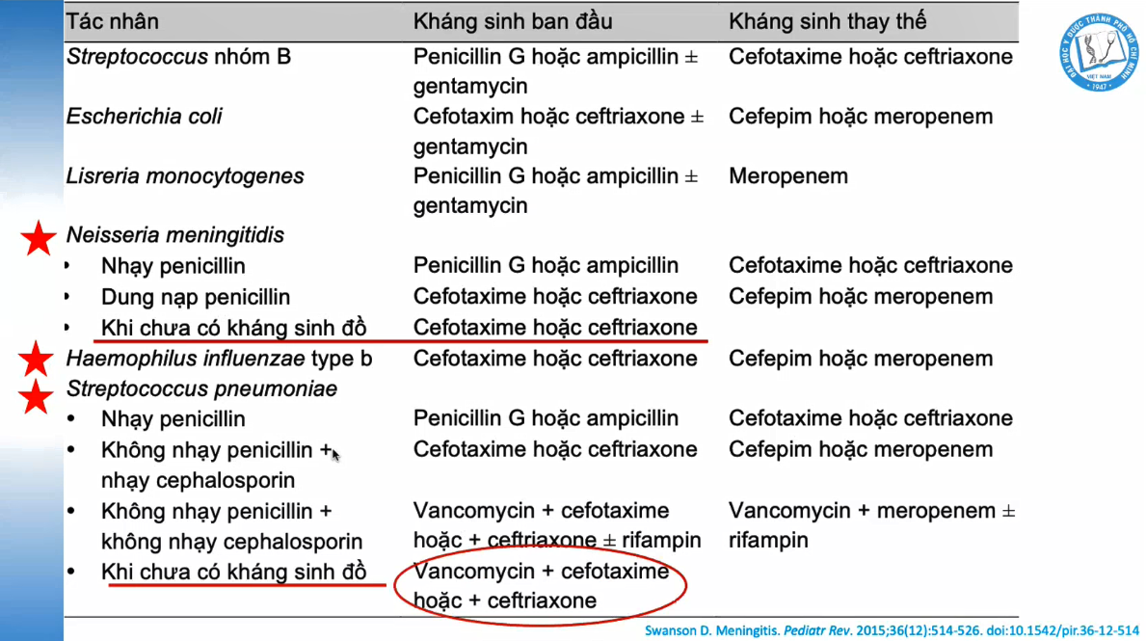

Với HIB thì trong TCMR đã có trong mũi 5 trong 1 hoặc 6 trong 1 rồi nên khả năng bị do HIB là thấp. Khả năng cao nhất là não mô cầu và phế cầu.

Kết hợp lại thì KS lựa chọn cho bn này: vancomycin + cefotaxime/ceftriaxone.

Sau khi lựa chọn được KS thì cần biết liều dùng, đường dùng, tgian dùng

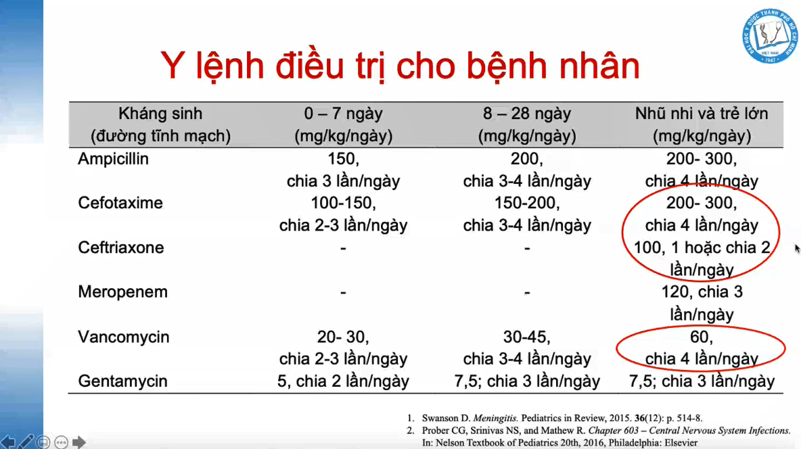

Ceftriaxone: vd trong viêm phổi thì viêm phổi nặng thì nên chia 2 lần/ngày. Viêm màng não thì 1 – 2 lần/ngày nhưng với những ca nặng thì thường dùng 2 lần/ngày, hoặc nếu liều tính ra > 2g thì nên chia 2 lần/ngày.

Kháng sinh cùng nhóm không có nghĩa là cấu trúc nó giống nhau, mà thể hiện là nó tác động lên nhóm tác nhân nào.

* Cepha 1: tác dụng lên gram dương là chủ yếu
* Cepha 2: bắt đầu có tác dụng lên gram âm
* Cepha 3: gram âm chủ yếu (ngoại lệ: ceftazidime đánh được Pseudomonas)
* Cepha 4: gram âm + gram dương nhưng còn đánh được cả Pseudomonas
* Cepha 5: đánh được MRSA

Cefotaxime và Ceftriaxone cùng là cepha 3 thì tác động cũng như độ nhạy với các chủng vi khuẩn sẽ tương tự nhau, chứ không phải cấu trúc, chuyển hóa, tgian bán hủy giống nhau.

* Cefotaxime có khả năng gắn với albumin chỉ 35%, tgian bán hủy là 1.2h (nên xài 3 – 4 lần/ngày)
* Ceftriaxone có khả năng gắn với albumin tới 95%, tgian bán húy là 8.8h (nên xài 1 – 2 lần/ngày). Ceftriaxone không dùng cho trẻ sơ sinh vì nó gắn albumin cạnh tranh với bilirubin – tăng bilirunbin tự do qua hàng rào máu não do trẻ sơ sinh hàng rào máu não chưa ổn định – gây vàng da nhân. Còn chuyện mà ceftriaxone kết tủa với canxi trong LR thì trẻ lớn nhỏ như nhau.

**Y lệnh**: (phải nghĩ đến trong đầu, cái nào không có không cần ghi)

* Nằm ở đâu: phòng cấp cứu, phòng thường, ICU
* Tư thế nằm: nằm đầu bằng (sốc – trừ sốc tim nằm đầu cao), nằm đầu cao (suy hô hấp), nằm nghiêng (co giật), nằm sấp (thở máy ARDS)
* Hô hấp: hỗ trợ hô hấp như thở máy, thở CPAP, thở oxy
* Dịch truyền: dịch điều trị (chống sốc), dịch truyền nuôi ăn
* Thuốc: theo thứ tự
  + Thuốc truyền
  + Thuốc tiêm tĩnh mạch
  + Thuốc tiêm bắp
  + Thuốc tiêm dưới da
  + Thuốc uống: thuốc viên trước, thuốc siro sau, rồi thuốc nhỏ mắt/mũi
* Chế độ chăm sóc
* Chế độ dinh dưỡng

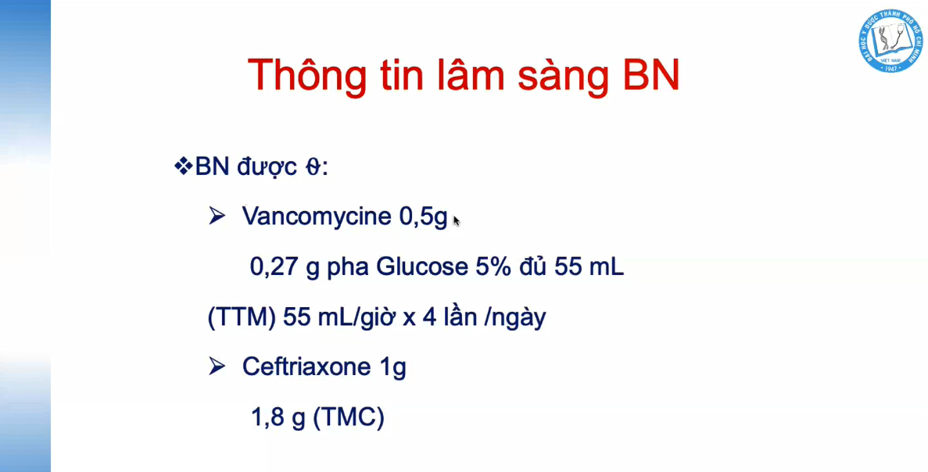

Khi ghi thuốc phải ghi theo thứ tự:

1. Tên hoạt chất
2. Tên thương mại

Nếu tên thương mại trùng với tên hoạt chất là Vancomycine thì chỉ cần ghi Vancomycine. Còn vd tên thương mại là Valacin thì phải ghi Vancomycine (Valacin)

1. Hàm lượng: hàm lượng đóng gói của chai, viên…
2. Liều: tính ra từ cái mg/kg
3. Pha với dung dịch gì
4. Đường truyền
5. Số lần dùng 1 ngày

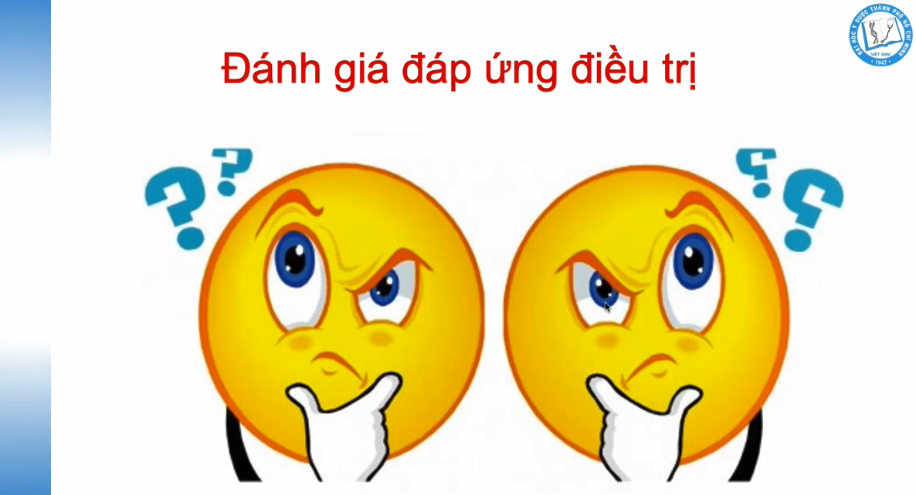

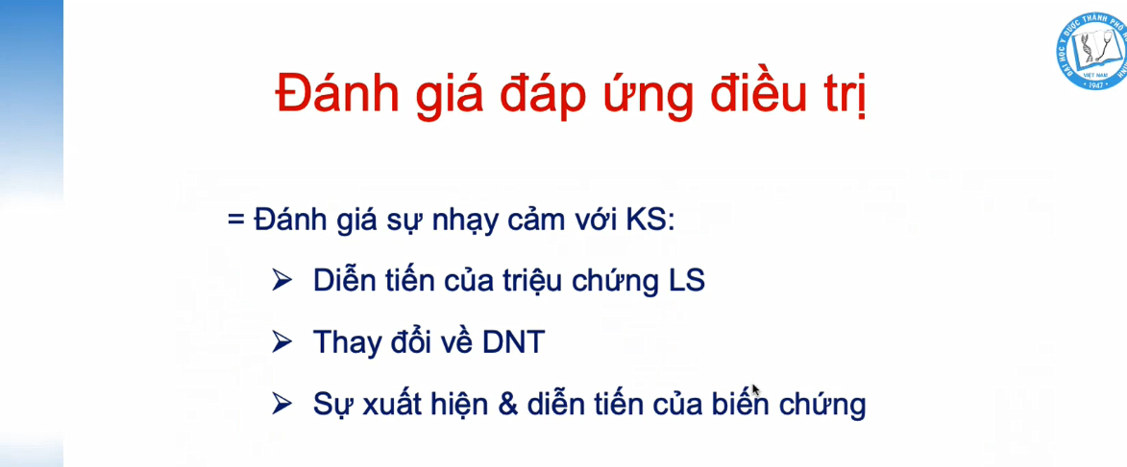

Vd như bn này mình đã cho vancomycine + ceftriaxone mà sau 2 ngày bn sốt càng ngày càng cao + co giật ⇨ diễn tiến xấu hơn + triệu chứng mới ⇨ cần xem lại coi có biến chứng gì không (chụp CT, chọc DNT lại) và có cần đổi KS không.

Chỉ chọc lại DNT sau 48h khi (không phải auto như người lớn):

* Sơ sinh
* VMN do gram âm hay phế cầu
* VMN không đáp ứng trên lâm sàng, triệu chứng mới, biến chứng mới
* CLS không cải thiện: CRP, PCT, BC máu

Chị kêu đọc bài của Waston gì đó.

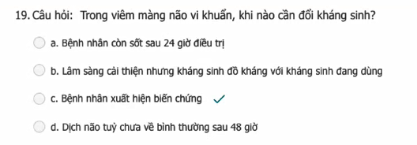

Sau 24h điều trị bn chưa cắt sốt được liền là đúng rồi. Vd bn trước đó sốt 40 độ, sau 24h điều trị bn sốt còn 38 – 39 độ vẫn chấp nhận được. Trong viêm màng não khi mà bn đáp ứng với KS bn vẫn có thể sốt đến ngày thứ 4 – 5. Sau 4 – 6 ngày bn mới cắt sốt hoàn toàn, cũng tùy theo cơ địa và mức độ đáp ứng của bn nữa, nếu đáp ứng tốt thì có thể cắt sốt sau 48 – 72h. Nói chung là đáp ứng KS thì vẫn sốt được nha.

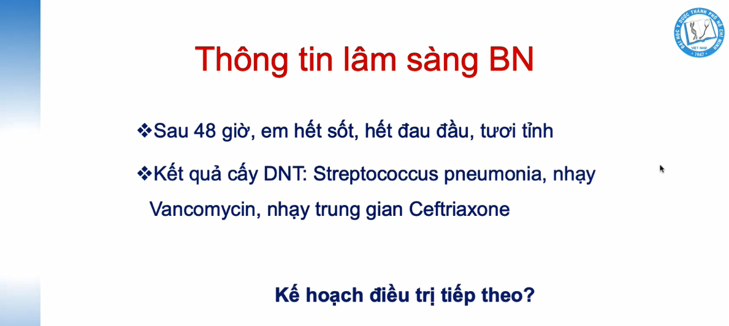

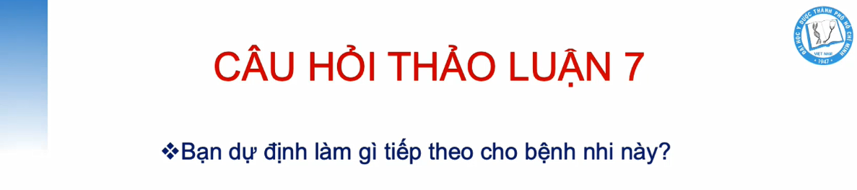

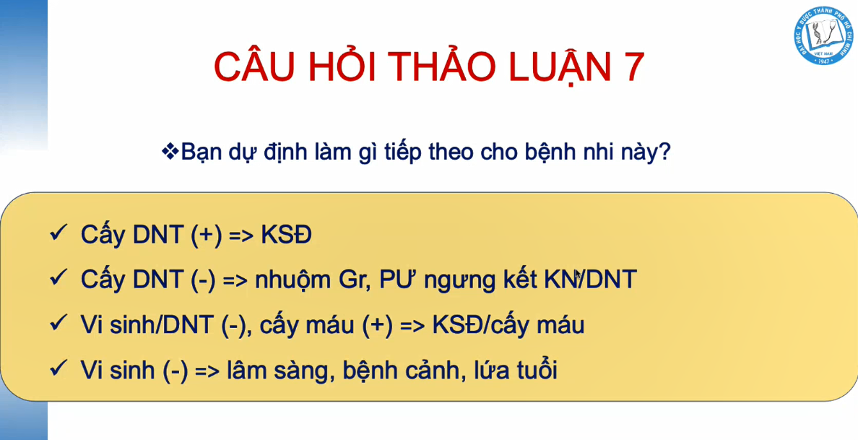

Lựa chọn kháng sinh tùy theo từng trường hợp như trên.

Bn này thì có cấy (+) DNT – chọn lựa KS dựa vào KSĐ.

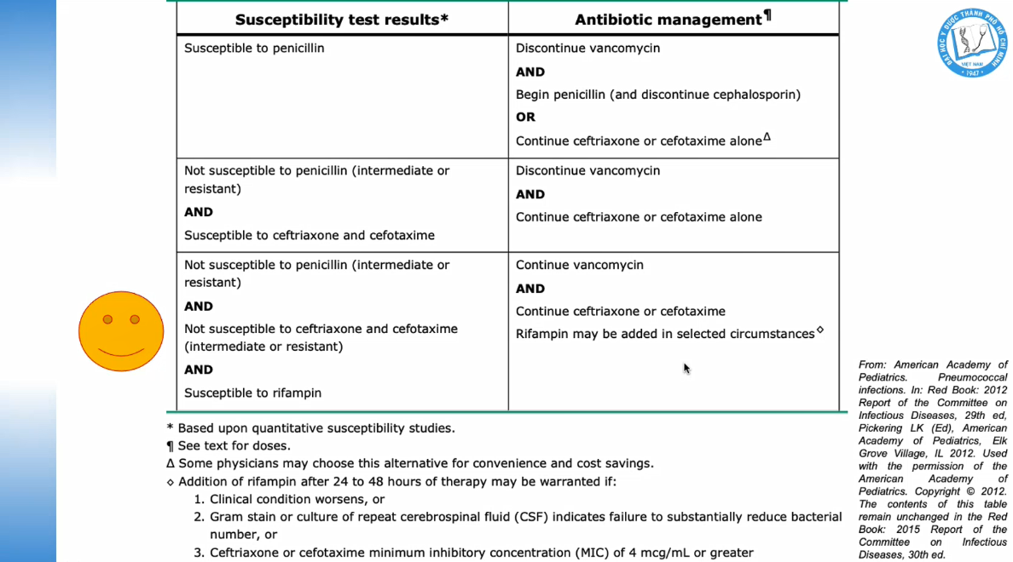

Nếu bn nhạy với ceftriaxone/cefotaxime thì ngưng vancomycine.

Bn của mình là nhạy trung gian (intermediate) với ceftriaxone thì mình sẽ tiếp tục vancomycine + ceftriaxone. Không dùng vancomycine điều trị viêm màng não đơn độc.

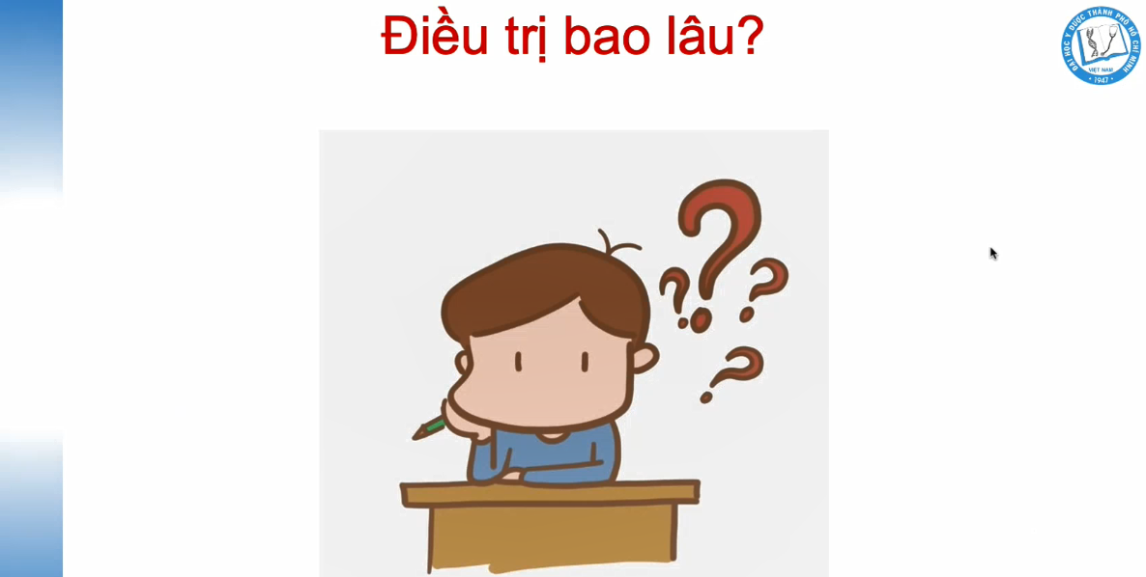

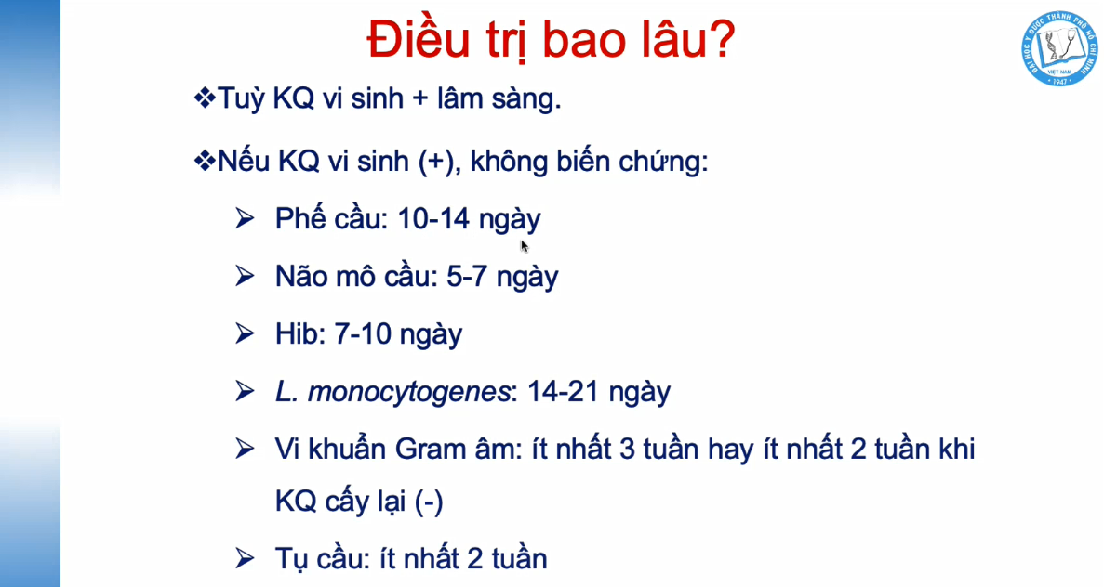

Nếu có biến chứng thì phải điều trị theo biến chứng đó. Vd như bn tụ mủ dưới màng cứng thì phải chuyển bs ngoại khoa dẫn lưu tụ mủ và phải theo dõi đến khi ổn mới ngưng điều trị được.

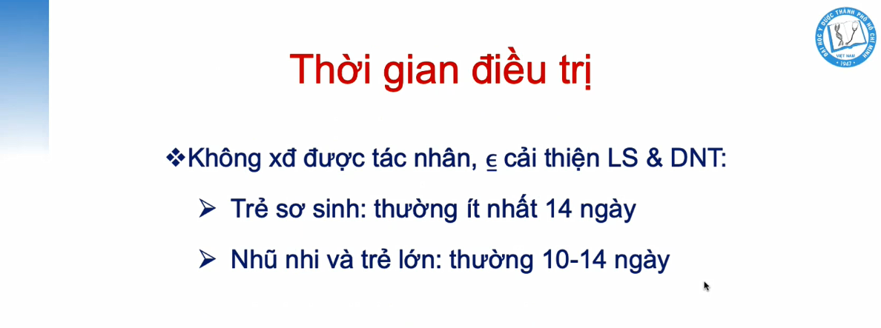

Trường hợp này thường gặp lắm nha.

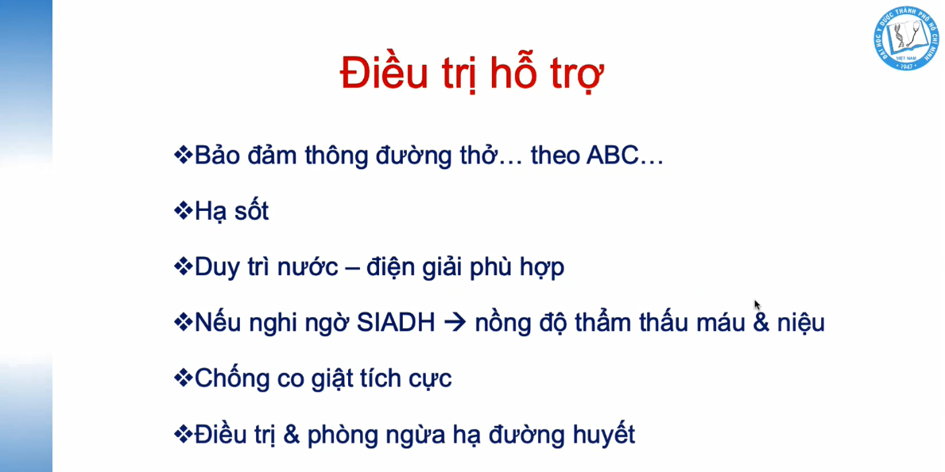

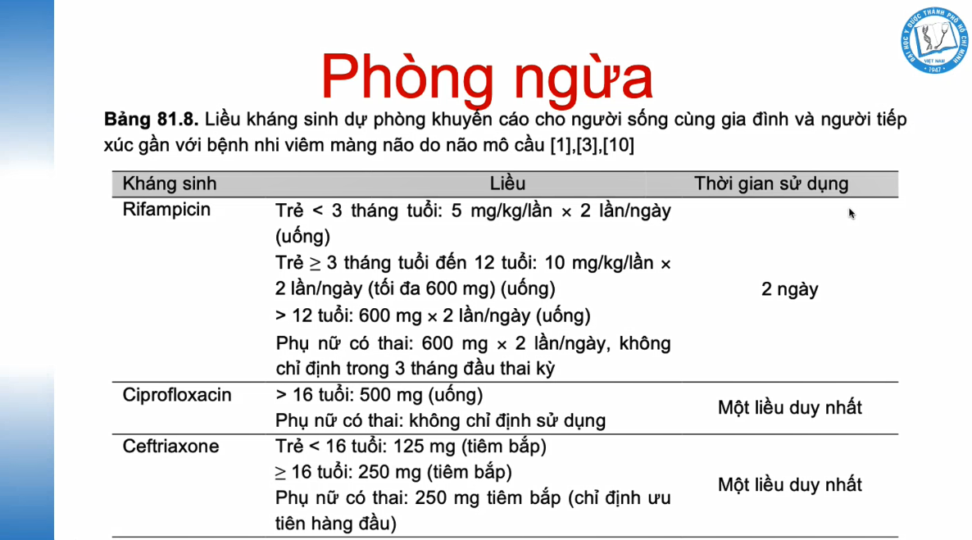

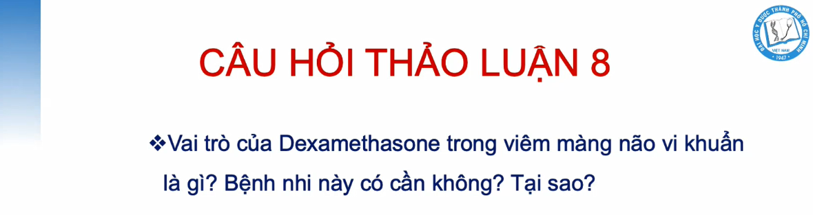

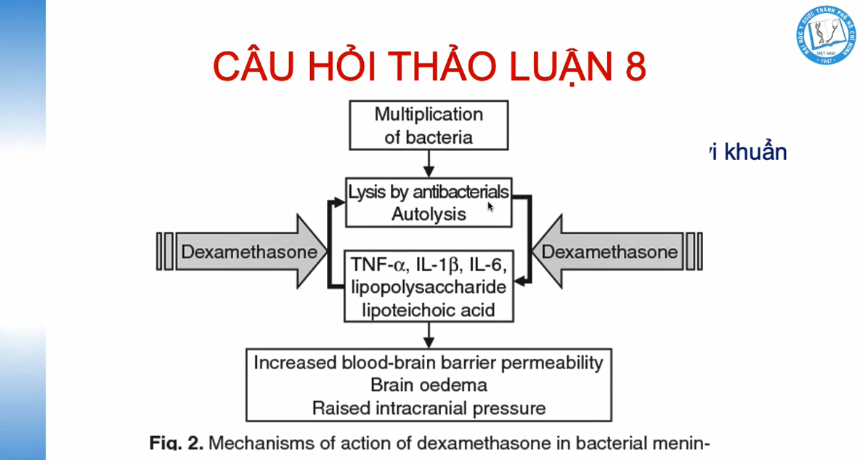

Khi mà vi trùng nhân lên, ly giải xác của vi trùng, phóng ra các chất gây viêm – gây ra tình trạng tăng tính thấm qua hàng rào máu não, gây phù não do tăng áp lực nội sọ. Dexamethasone làm giảm tình trạng này.

Tuy nhiên ở trẻ em thì khác người lớn.

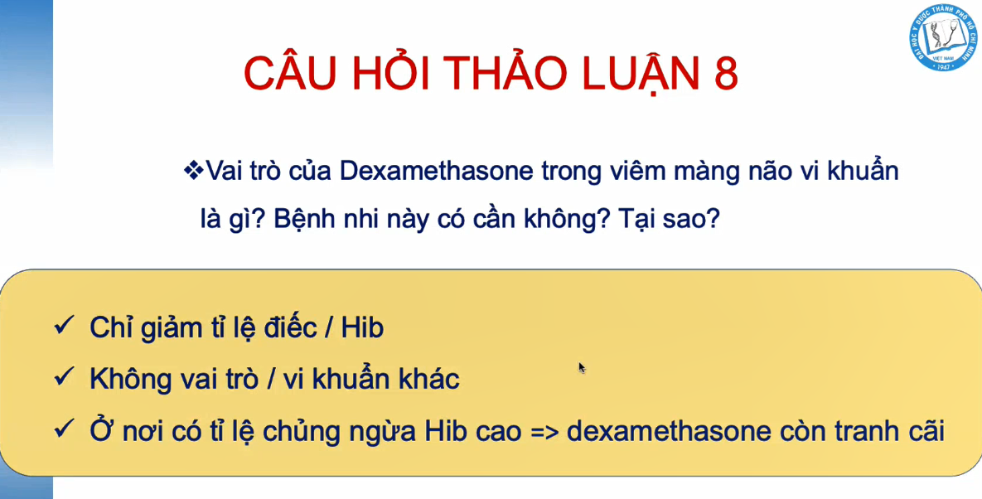

Ở mình thì Hib đã có trong TCMR rồi nên tỉ lệ viêm màng não do Hib thấp.

Hiện tại ở bv Nhi Đồng không dùng dexa thường quy.

Phải đặt lên bàn cân lợi ích – nguy cơ.

* Ở một số bn dexamethasone có thể gây sốt khi ngưng thuốc – khi đó mình không biết là do dexa hay do biến chứng hay do nhiễm trùng BV.
* Dexamethasone làm giảm viêm màng não, mà tính thấm của KS phụ thuộc vào tình trạng viêm màng não, đặc biệt là vancomycine (bình thường thấm qua màng não rất thấp 0.05 – 0.15%, khi màng não bị viêm thì thấm qua từ 0.25% hoặc cao hơn). Khi dexa vào thì làm giảm nồng độ vancomycine trong DNT – không đủ nồng độ điều trị.

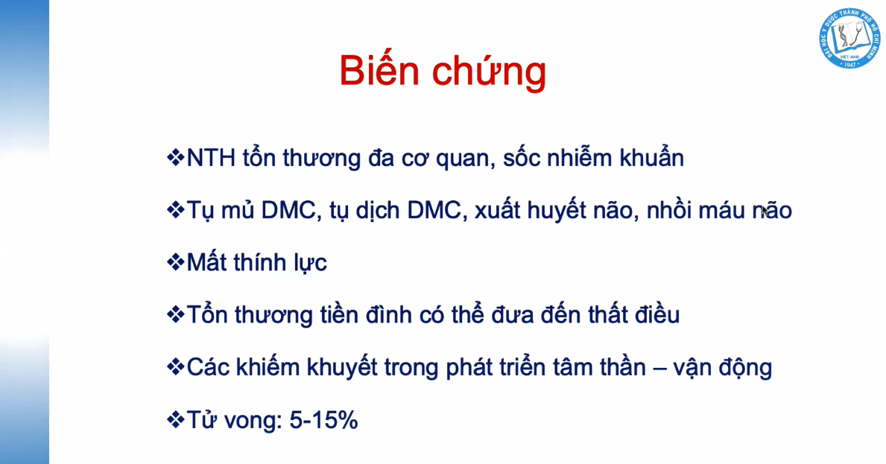

Phế cầu gây mất thính lực nhiều nhất (20 – 30%), sau đó tới Hib, rồi tới não mô cầu.

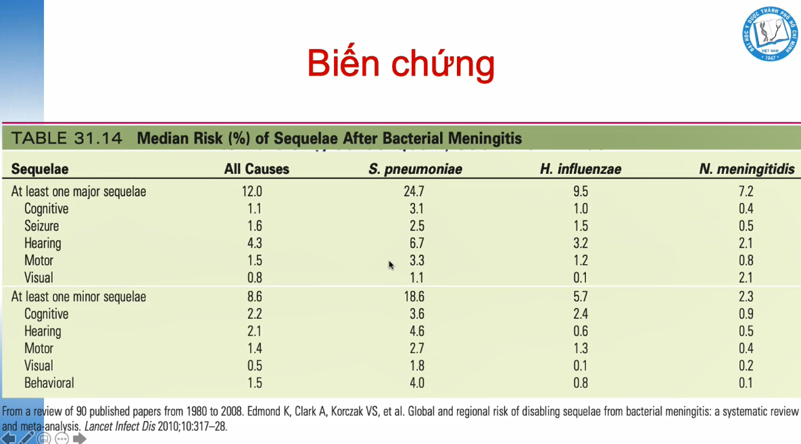

Phế cầu gây biến chứng nhiều nhất mà chưa có trong TCMR – cần lưu ý.

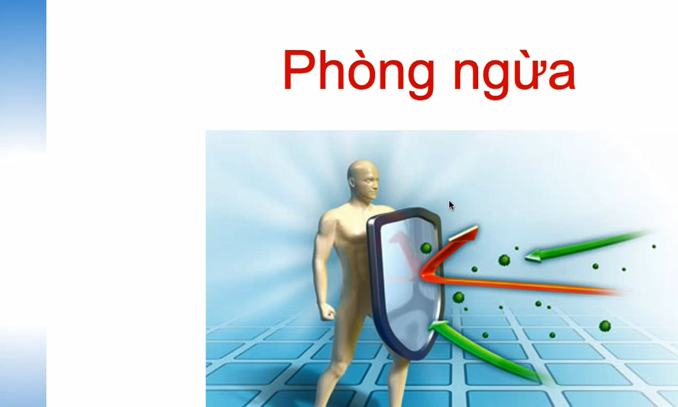

Phòng ngừa chủ động: tiêm vaccine (để tạo kháng thể)

Phòng ngừa thụ động: KS dự phòng (tiếp xúc khi chưa có kháng thể)

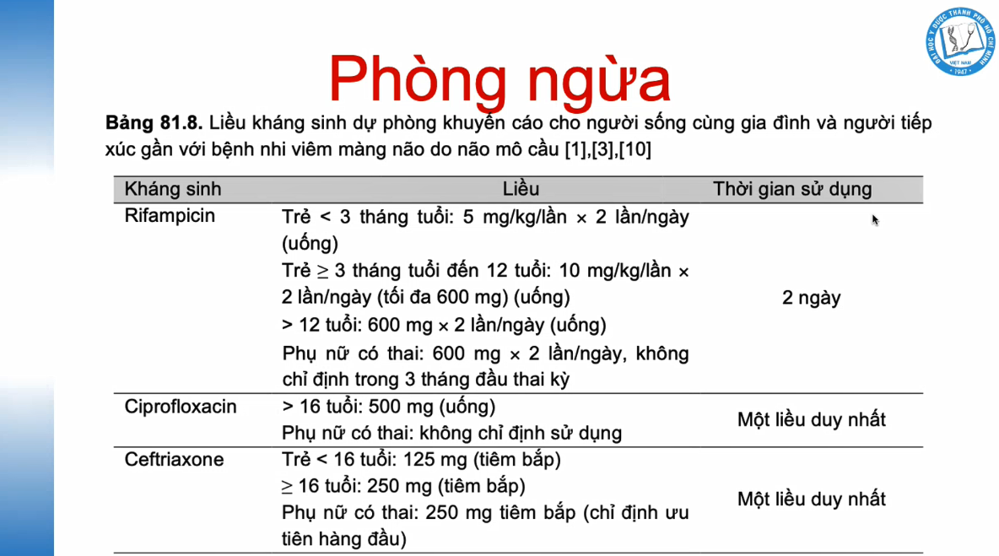

Chị nói không cần thuộc hết liều thuốc, có thể giở sách tra.

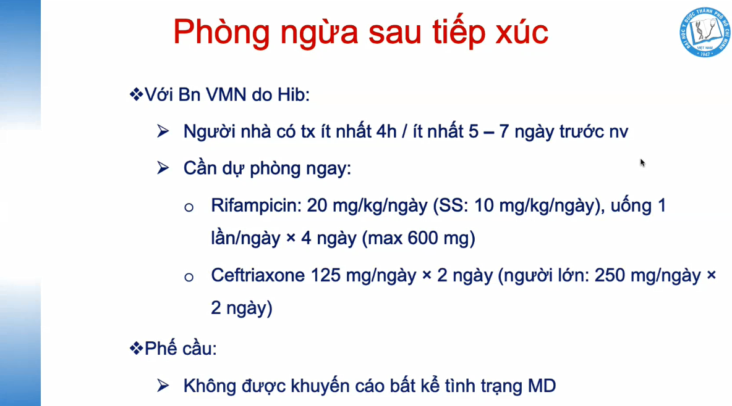

Phòng ngừa sau tiếp xúc với Hib và não mô cầu. Phế cầu thì không khuyến cáo.

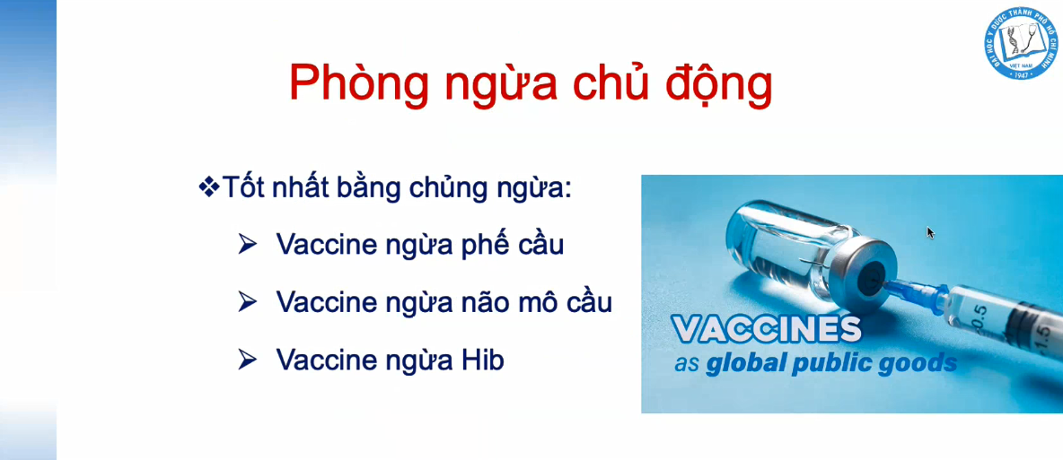

NVYT là thuộc nhóm nguy cơ cao, nên vaccine bắt buộc phải chích là cúm, thủy đậu, phế cầu, não mô cầu, bạch hầu, ho gà, uốn ván. Thủy đậu khả năng lây là 97%, nghĩa là khi tiếp xúc với ng bệnh thủy đậu mà chưa bệnh rồi hoặc chích rồi thì 97% là bị lây. Nên chị hy vọng là mấy bạn tích cóp để đi chích đi nha.

Zona là thủy đậu cũ đã tồn tại trong người rồi chứ không phải tiếp xúc lại (sau khi đã bị thủy đậu trước đó) thì bị zona.

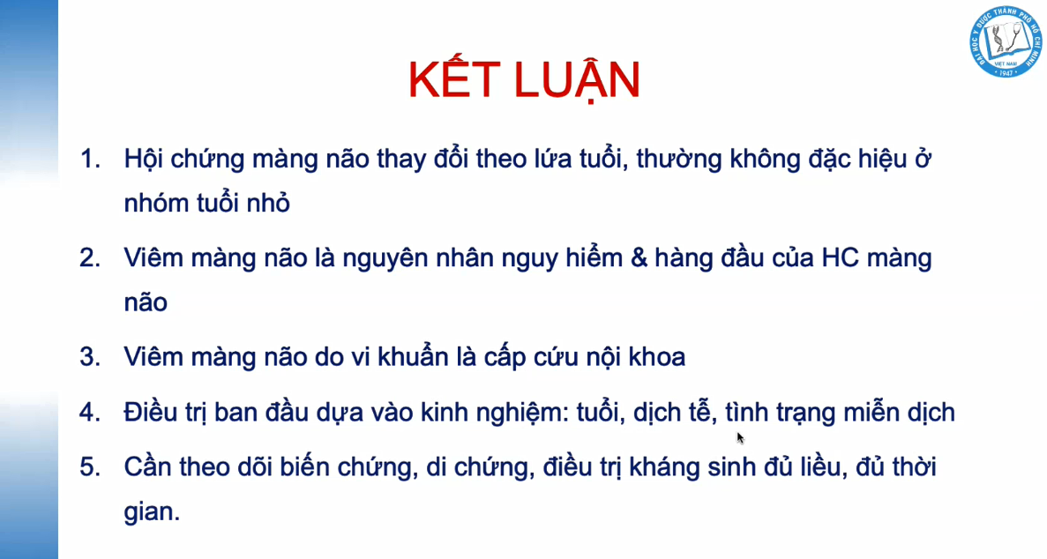

**Điều trị chống phù não tích cực:**

* Tư thế: nằm đầu cao 30 – 45 độ
* Hạ sốt - ổn định thân nhiệt: nhiệt độ cao gây tăng chuyển hóa, càng thiếu oxy não thì càng gây phù não.
* Điều trị chống co giật tích cực: co giật cũng gây tăng chuyển hóa và lúc co giật không thở được cũng gây thiếu oxy não
* Không gian xung quanh yên tĩnh, tránh kích thích
* Dịch truyền: trước kia thì hạn chế dịch, hiện nay thì tùy theo huyết động bn, vd nếu sốc thì vẫn phải truyền dịch chống sốc.
* Thuốc: thuốc lợi niệu thẩm thấu mannitol, nước muối ưu trương
* Thông khí: oxy càng cao gây co mạch máu não, CO2 càng cao gây dãn mạch máu não nên trong điều trị chống phù não sẽ để oxy cao, CO2 thấp một chút thôi chứ nếu oxy cao quá thì co mạch máu não quá cũng thiếu oxy, chết tế bào – phù não.

**SA thóp và CT não**

* Bệnh nhi có thóp phồng mà không chắc có phải viêm màng não không – SA
* Với bệnh nhi mà nghĩ là viêm màng não VK có biến chứng – cần hình ảnh học, đương nhiên CT tốt hơn MRI, SA – nhưng bn huyết động không ổn định chưa CT được thì SA.
* Trong lúc điều trị lâm sàng bn ổn hết, mà vd do tác nhân gram âm (thường gây biến chứng tụ mủ, nặng nề và kéo dài), thì có thể SA.
* Còn bn đã có lâm sàng sốt cao liên tục, dấu thần kinh khu trú rồi, nghi ngờ biến chứng tụ mủ hay áp xe não…, thì CT luôn chứ không SA.
* SA thóp dùng cho trẻ nhũ nhi còn thóp thôi nha.

**Natri của bn này là 130 thì có phải theo dõi SIADH, hạn chế dịch không?**

* Theo dõi ls bn: nếu ổn, đáp ứng tốt thì có thể ăn uống bình thường (bn này diễn tiến ổn nên ăn uống bình thường)
* Nếu mà natri máu giảm < 130 thì có thể ghi y lệnh hạn chế dịch từ ¾ đến ½.
* Nhưng phải nhớ là khi natri máu giảm thì phải tìm các nguyên nhân khác nữa chứ không phải cứ chụp cho SIADH do viêm màng não.

**Nếu bn đã chích ngừa phế cầu thì có viêm màng não do phế cầu không?**

* Phế cầu có 3 loại vaccine là phế cầu 10, phế cầu 13, phế cầu 23.
* Tức là phế cầu 10 thì ngừa được 10 típ hay gây bệnh, 13 thì ngừa được 13 típ hay gây bệnh.
* Vậy là khi bn đã chích phế cầu rồi thì vẫn có khả năng bị những típ chưa tiêm – vẫn sẽ điều trị với vancomycine.